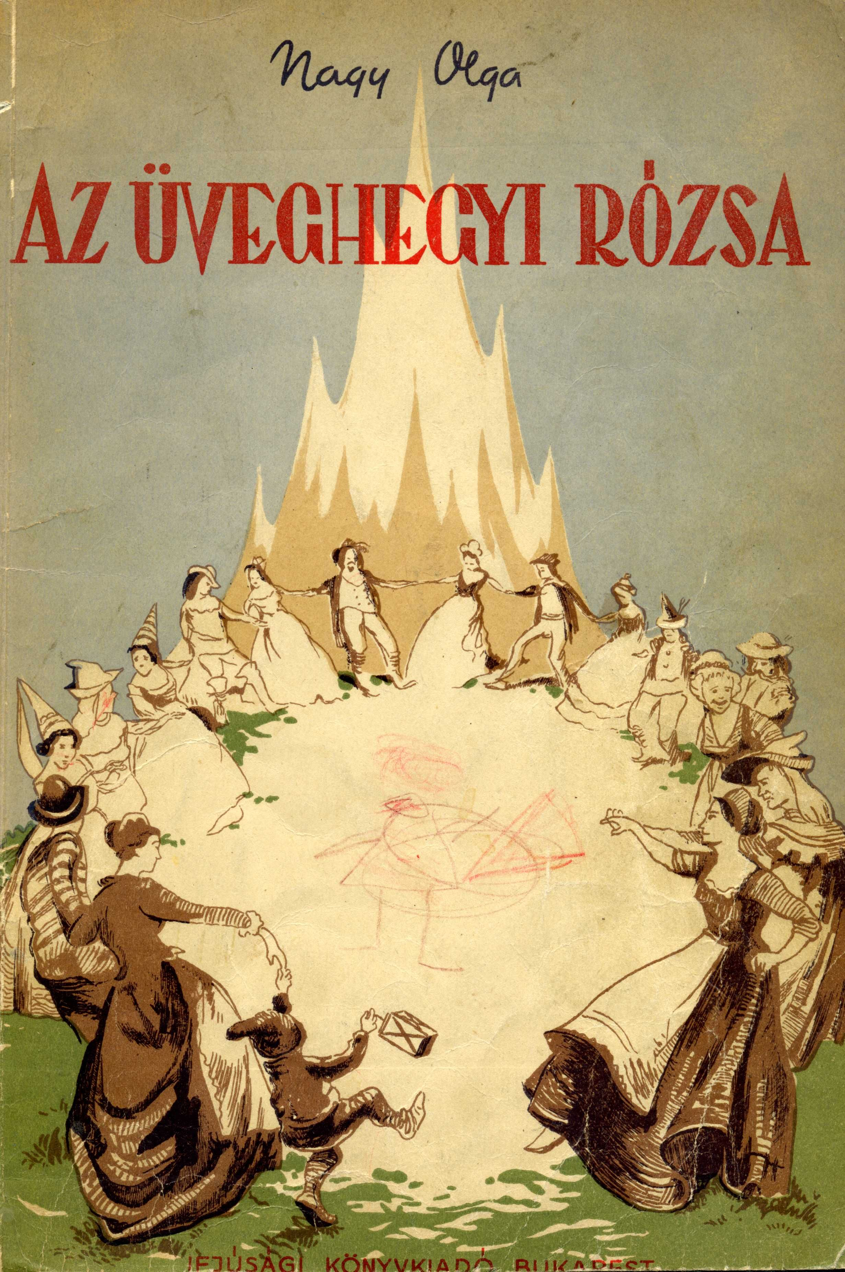
NAGY OLGA

AZ ÜVEGHEGYI RÓZSA
TENKEYNÉ RUSZ LÍVIA rajzaival
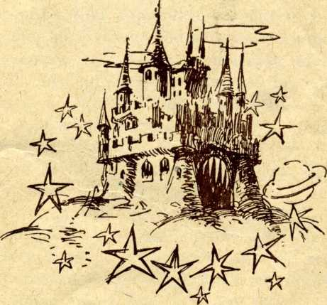
IFJDSAGI KÖNYVKIADÓ BUKAREST
1956

RÓZSA SZÜLETÉSE
Egyszer volt, hol nem volt, világ kezdetén, az Óperencián túl, még azon is túl, az Üveghegy tövében... volt egy ország, Ködországa.
S nem hiába nevezték így. Amerre csak a szem ellát, sűrű, szomorító köd. Köd a kút vizében, hogy Ködország népe szomját sose oltsa, köd a patak sima tükrén, hogy ember a testét benne meg ne mártsa, köd a folyó vizében, hogy fáradt habja ne hordozzon csónakot s ne hajtsa a gyors vitorlát... Köd ült a fák levelein, hogy a gyümölcs ne teremjen... Az ég hajlatától, le a csupasz földig, sötét ködgomolyag terpeszkedett, hogy még a nap sugara se hatoljon át rajta.
A köd rátelepedett az emberekre, szívükre, agyukra, mindent visszájára fordított. Összezavarta őket. Egymás szavát nem értették, csak civódtak, perlekedtek.
Bezzeg nem így volt régen. Valamikor boldog ország volt Ködország, de az olyan régen lehetett, hogy arra már senki nem emlékezett. S hogy ezt az átok ködöt ki zúdítja rájuk? Valami vén boszorka Feketevilágból. Csupán ennyit tudtak az emberek. És hogy miért zúdítja? Azt már nem is tudták. Hogyis tudták volna, mikor a köd még a szívükre, lelkűkre is rászállott. Csak egy maradt meg a régi boldog időkből: egy dal a rózsáról, mely az Üveghegyen virít...
Élt ebben a szomorú világban egy szép leány. Hajnalnak hívták. Árva volt, se anyja, se apja. Olyan, mint az útszéli virág, szekér elgázolja, bárki letapossa.
5

Egy nap épp az erdőről tért haza. Gallyat gyűjtögetett a hosszú télre. Hát amint megy, az Üveghegy aljában valami fényességet vesz észre. Mi lehet az? Az Üveghegy alja csupa sűrű bozót, tövis meg csalán, s aki oda beteszi a lábát, élve nehezen kerül ki.
Hajnal megindul befelé a bozótrengetegbe. Mit bánja ő, ha tüske tépi, csalán csípi, bogáncs marasztalja.
Közelebb megy. S mit lát? Egy fényes szárnyú madarat. A madár fáradt volt, alig pihegett. Pedig még csak pelyhes Volt az árva, de minden pelyhe tüzes szikrát szórt.
Hajnal szép gyöngéden kézbefogta, úgy vitte haza, mint egy drága kincset. Ahogy hazaért, legelső dolga az volt, hogy rejtekhelyét kerített neki. Betette egy vakablakba, s ajtót, ablakot jól lefüggönyözött. Így nevelte, gondozta szeretettel, mint kedves testvérét, édes egy gyermekét.
Nőtt, nőtt a griff-fióka szemlátomást. Már akkorára nőtt, mint egy szirti sas, nem fért be a vakablakba. Már a házban sem fért meg, két szárnyát összehúzta, ki se terjeszthette. S ha egyet csapott, hát a csuprok, a tányérok a falon úgy összekoccantak, hogy majd leverődtek.
Telt, múlt az idő, s a griff-fióka egyszer csak azt mondja Hajnalnak:
- Na, kedves Hajnal, ütött a válás órája. Eressz utamra! Szárnyam már kinőtt, felmehetek már hazámba, a magas Üveghegyre.
Hajnal csak akkor nézett egy nagyot! Mintha nem is az ő neveltje lenne ez a griffmadár! Csak elsírta magát s szólam nem szólt egy árva szót sem.
Látja a griffmadár, hogy Hajnal sír, mind csak sír, ezért azt mondja neki vigasztalóul:
- Kedves kicsi Hajnal, mi bánt? Mondd el, hátha segíthetek rajtad!
Nagyot sóhajt erre Hajnal s így szól:
- Nem segíthetsz te rajtam, kicsi griffmadár.
- Mondd csak bátran, hátha segíthetek.
- Jól van, hát megmondom — fohászkodott neki Hajnal.
6

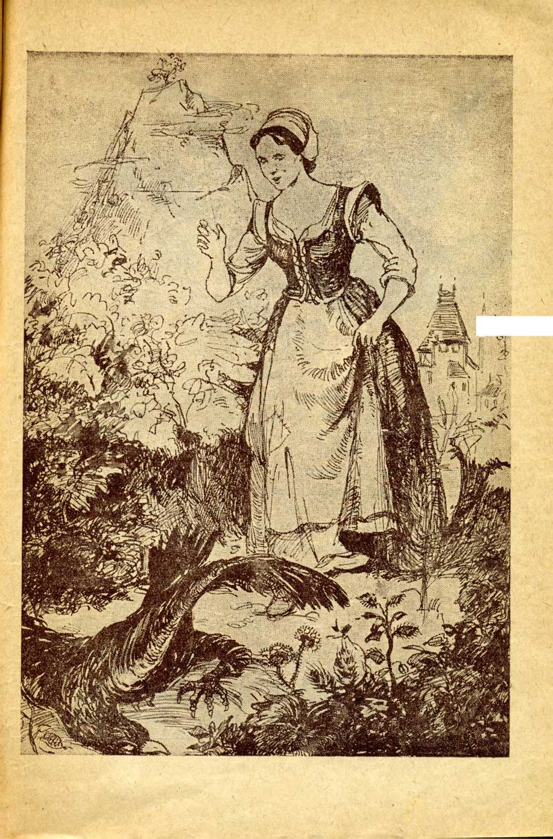

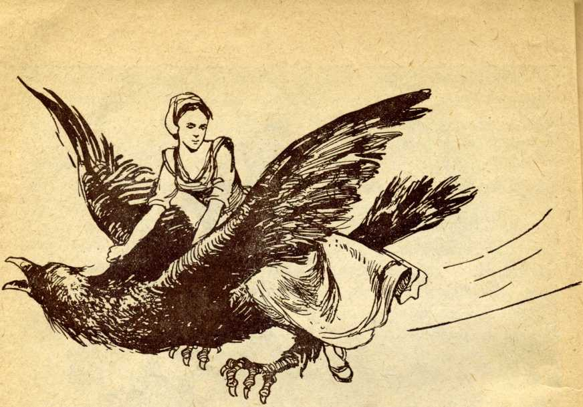
Addig nem leszek boldog, míg az üveghegyi rózsát, amiről a nóta szól, meg nem látom, virágot nem tépek róla. De oda nem mehetek fel, mert a köd minden odavezető ösvényt elborított. Hogy találjak oda? Segíts rajtam, kedves griff — fejezte be kérését Hajnal.
A griff sem mondatott sokat magának:
— Ülj fel a hátamra s felviszlek én az Üveghegyre. Ülj fel, fogózkodj jól belém, mert indulunk.
A griffmadár lebbent egyet, -suhint kettőt a szárnyával s máris fent vannak a levegőben. Hát ott lent az emberek meg-
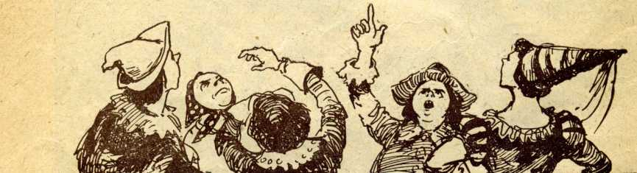
8

látják a nagy, fényesszárnyú madarat. Gyűlnek a csudára: mi lehet ez? Meresztik, meresztik a szemüket. Valaki elkiáltja magát:
- Hajnalt viszi a griffmadár!
- Né, mennek fel az Üveghegyre!
Nosza lett erre szidalmazás, átkozódás:
- Szállsz le mindjárt?! Megdobálunk!...
A nagy csetepatéra odasodródott egy kicsi szellő: hadd lám mi az? A kis szélcsap már viszi is a hírt:
Hajnal felszáll a griffmadár szárnyán a magas Üveghegyre.
A hírt megsúgta egy másik szellőnek, az meg továbbadta egy harmadiknak. Addig s addig, míg a hír eljutott Ködország kellős közepébe, ahol a szellők gyülekező helye van. Itt a bejárata az átkozott Fekete világnak is, ahol a gonosz vén boszorka tanyázott. Nos, ez a boszorka hozta rájuk az egész bajt, nekik köszönhették az emberek ezt a sok ködöt. Most is ott strázsált a bejáratnál s éppen azt vette számba, hogy elég ködöt zúdított-e az országra, mikor a szelecske megérkezett a hírrel: Hajnal megy fel az Üveghegyre, hogy tépjen az üveghegyi rózsáról.
Hijnye, ennek fele se tréfa. Hajnalnak nem szabad feljutni az üveghegyi rózsához. Azzal máris lekiáltott a mélységes Fekete világba:
- Szélvész, idegyere!
Egy perc se telt belé s a gyorsjárású Szélvész, ez a vad szolga már meg is jelent:
- Mit parancsolsz?
- Szélvész, gyors szárnyadon máris indulj! Fagyos leheleted dermessze meg a lányt! Ne érjen fel élve az Üveghegyre, a rózsabokorhoz!
Szélvész elviharzott. Hajnal már érzi is a hátában fagyos leheletét. Ég az arca, sajog a teste. Már elalélt! Jaj, tán meg is fagy!
A griffmadár sebtiben felborzolta szárnyát, hogy csak amúgy szórták tollai a szikrát s Hajnalnak meg ezt mondta.
9

- Bújj a szárnyam alá. Oda nem ér el a Szélvész fagyos lehelete!
Ügy is lett. Bebújt Hajnal a griffmadár szárnya alá. Ekkor a griff hármat csapott a szárnyával, de akkorát, hogy még zúgott belé a levegőég s már ki is értek a sötét ködgomoly ágból Itt már nem volt hatalma Szélvésznek. Vissza is tért szégyenszemre.
De más táj az, ahová jutottak! Csupa napfény itt minden. Bezzeg be is csukta a szemét Hajnal, míg a szépséges napfényhez hozzászokott. Annál jobban örült, mikor megint kinyitotta. Fent voltak az Üveghegyen. Volt itt látnivaló elég! Madár, virág, minden, de minden. Ködországból idemenekültek a madarak. Még a virágok is felkúsztak az Üveghegyre. S az Üveghegy messzi csúcsán ott ékeskedik az arany rózsabokor, de virága mind bimbóba zárva, egy sem nyílt ki.
Hajnal már épp azon töpreng, vajon mi ennek az oka, mikor hatalmas szárnycsapással megérkezik az anyagriff. Na, volt itt örvendezés, csókolózás! Az anyagriff azt sem tudta, mit tegyen örömében. Azt hitte szegény feje, hogy Vihar- szárnyú — mert így hívták a fiókáját — már rég elpusztult. A nagy örömtől észre sem vette Hajnalt. Aztán csak meglátta. Megkérdezte hát tőle:
- Ki vagy te, szépséges leány?
Vihar szárnyú felelt helyette:
- Az elején kezdem. Tudod, hogy mikor legutóbb lent jártál a völgyben, én kiestem a fészkemből. Nem Is tudom hogyan, valami gonosz erő repített ki. Estem, estem, mígnem lezuhantam az Üveghegy aljára, a rettenetes bozótba. Ha ez a lány ki nem szabadít, bizony elpusztulok. Repülni nem tudtam. Ő etetett, gondozott. Most pedig itt vagyok. Jótett helyébe pedig, hadd teljék be kedve: szakítson bimbót az arany rózsabokorról.
- Nagy dolgot kívántál, kedves lányom — mondta a griff. — Az üveghegyi rózsáról már ki tudja mióta nem szakítottak. Az a törvénye: amíg tépik virágát, bokrosodik, kinyílik. De ha már nem tépnek róla, nem nyílik ki többé a bimbója.
10

Azzal odavezette Hajnalt a rózsához:
- Tépjél hát egyet — biztatta a lányt.
Hajnal szívdobogva nyúlt a bokorhoz s letépett egy bimbót. Nagyot csendült a bokor, tiszta arany csengéssel s még belé is rázkódott. Hajnal pedig keblére tűzte a bimbót s — örömében tán — elkezdett zokogni. Egy könnycsepp ráhullott a bimbóra s hát csodák csodája, rögtön ki is nyílt keblén a rózsa. Szép arany levele fénylett, világított. Fénye átjárta Hajnal szívét, örömmel töltötte el. Boldognak érezte magát, s el is határozta, hogy el nem megy innen többé.
Telt, múlt az idő. Szeretett itt élni az Üveghegyen. De hát, hogy is ne! Minden, de minden neki kedveskedett, a virágok virágmézzel, harmatcseppel, a madarak meg csicsergéssel. A hunyorgó fényes csillagok pedig esténként az Üveghegy tetejére gyűltek Hajnallal csevegni.
Mégsem volt boldog. Nem jó így egyedül — mondta ki egyszer szíve bánatát:
- Ha fiam születne! — sóhajtotta. — Örömre nevelném, fényre, boldogságra. Nappal füröszteném napsugárban, este betakarnám ezüst holdsugárral. Erősnek nevelném, bátornak, szabadnak. Szálljon szembe köddel, gonosz boszorkával ...
Még jól ki sem mondta, kebléről a rózsa lepattant, kelyhe szétfeslett és kiesett belőle egy szépséges gyermek.
- Rózsából született, Rózsának nevezzed — tanácsolta a griff.
Így lett Rózsa a fiúcska neve.
Az idő haladt, mikor gyalogszerrel, mikor gyors szárnyakon. Rózsa meg nőtt s napról napra szebb lett, egyre daliásabb. Minden hajnalhasadáskor egy araszt nőtt. Minden napszálltakor ujjnyit izmosodott. Nagy legény lett, szép szál ifjú. Olyan sudár, mint a fenyő. Olyan kemény, mint a szikla. A beszéde is olyan, mint a csurrantott méz: kedves fülnek, szívnek.
Rózsa pedig élt, csak élt boldogan. Reggel napsugár keltette, így lett a szíve vidám és bátor. Virágokkal ismerkedett
11

megértette, mit csacsognak, s mit rejt kelyhük, mérget avagy orvosságot. Madarakkal barátkozott, tőlük madárbeszédet tanult. Megismerte a csillagok járását: hol bolyongnak s mért bolyongnak napkeletről ¡napnyugatra...
De legjobban a rózsabokort kedvelte. Minden nap elment oda s mind nézte: vajon nem nyílt ki még sokezer bimbója. De az nem virágzott, soha ki nem nyitott.
Megkérdezte az édesanyját:
- Anyám lelkem, vajon mi az oka annak, hogy az arany rózsabokor csak bimbózik, de ki nem nyílik.
- Hadd el fiam, kicsi vagy te még ehhez — mondotta szomorúan az édesanyja.
Megint csak telt az idő. Rózsa már bejárta az Üveghegy minden zegét-zugát. Egy szép napon lenézett a borongós völgybe, Ködországba.
Hát ott mit lát? Csúf, szívet szomorító ködöt.
Rohanva rohan édesanyjához.
- Édesanyám lelkem, mondd csak gyorsan, mi az a sötét köd, amit látok?
- Jaj, ne kérdezd édes fiam! Amit ott látsz, az a sötét ködlepte föld, a mi szegény hazánk, Ködországa.
- S hogy élnek ott Ködországban?
- Az egész nép csak úgy senyved. Szívüket, lelküket sötét köd fogta meg. Csak viszály van, veszekedés, civakodás, perlekedés. Minden visszájára fordult. Nem szabnak, nem varrnak, nem vetnek, nem aratnak, nem építnek, nem táncolnak ...
Hajnal elhallgatott s nem szólt többet egy szót sem, úgy ölte a sírás,
Rózsában harci vágy ébredt, hogy segítsen Ködország szerencsétlen lakóin. Erőt érzett a karjában, bátorságot a szívében, ezért ezt mondotta az édesanyjának:
- Ki hozta Ködországra ezt az átkot? Bárki legyen, megküzdök véle.
Édesanyja erre a szóra abbahagyta a sírást, majd kisvártatva ezt felelte néki:
12

- Feketevilágból, a föld századik ráncából gonosz vén boszorka óriás malmában sötét viharfelleget őröl. Ködnek őröli meg, s azt zúdítja az országra. Verhetetlen, győzhetetlen. Barlangja Feketevilágban van. Oda senki nem mer alászállni. A bejáratnál egy meredek hegy van. Ez vezet a boszorkány barlangjáig. Az ösvényt három szolga őrzi, Villám, Szélvész és Zuhogó. Ezer halállal pusztul el, aki oda merészkedik.
Búnak eresztette Rózsa a fejét. Amit most hallott, az elvette a nyugodalmát. Egyre csak sóhajtott, búsult három nap és három éjjel. Végre gondolt egyet:
,,Megtudom én a három gaz szolga titkát. Eljutok én a boszorkához, ha még olyan mélyre rejtőzött is. S nem nyugszom, míg le nem győzöm őt.“
Odament a virágokhoz:
- Kis virágok, pajtásaim, ti szellőcskékkel játszadoztok. Tudakoljátok meg tőlük, hogy lehet lejutni Feketevilágba! Le akarom győzni a három gonosz szolgát.
Azok meg is ígérték neki, de csupa kósza hírt tudtak másnap mondani, a sok csapodár szellő egyebet sem beszélt:
... Hogy a napsugár haragszik a virágokra a szemérmes ibolya miatt, mert az elbújt a csókja előli... Meg hogy most már a napsugaracska őket elkerüli, a harmatcseppet nem csókolja le róluk, de szép ruhájukat se festi ragyogóra. Szóval mind efféléket, csupa szófia az egész. Ki is hinné el?...
Látta hát Rózsa, hogy a virágokkal nem megy semmire, így hát a madarakat kezdte faggatni:
- Kedveseim, szálljatok el messzi, messzi, tudjátok meg, hogyan győzhetem le a három gonosz szolgát.
Azok összedugták kicsi fejüket, de bizony semmit sem tudtak kiokoskodni. Csak lengették szárnyukat nagy búsan.
- Kicsi a mi tudásunk ehhez.
Megkérdezte a Napot is:
- Ó drága Nap! Mondd meg nekem, hogy győzhetem le a Feketevilág bejáratának őrizőit, Szélvészt, Villámot és Zuhogót! S hogy tudom meg a gonosz boszorka titkát!
13

A Nap éppen lenyugodni készült s a csodálkozástól, hogy ilyet kérdeznek tőle, még veresebb lett a képe. Azért mégis válaszolt neki:
- Hadd el fiam, Rózsa, nem vagy te elég erős ehhez. Ha megmondom is, mit tehetsz?
De Rózsa addig s addig faggatta, míg végül mégis elmondta:
- Kedves fiam, meg kell szerezned az üveghegyi rózsa- bokor ágából faragott furulyát, az egyetlent, ami még fennmaradt a régi Virágosvölgyből, mert -Ködországot így hívták valamikor. Tudd meg azt is, hogy a boszorkány mélységesen elrejtette a rózsafurulyát. Csakis az talál rá, aki Ködország népén három ízben segít, s ha Ködország népe is három ízben segít rajta. Ez nehéz lesz fiam, de ha sikerül, tudd meg, hogy a furulya hangjára minden gonosz erő meghunyászkodik. De a furulya csak a Fekete világban segít meg! Másutt nem. Tehát jól vigyázz, mert a harc kemény, barátok nélkül meg nem vívhatod. Tehát első a furulya, aztán majd meglátod a többit.
Ennyit mondott a Nap, de ez is elég volt Rózsának. Megköszönte szépen, hogy nevelte, áldott fényével annyit fürösztötte s most is jó tanáccsal okosította, azzal ment az édesanyjához.
- Édesanyám lelkem, elbúcsúzom tőled, talán örökre, mert én most elmegyek és addig vissza sem jövök, amíg Feketevilágba nem érek, a gonosz boszorka titkát ki nem ismerem. A boszorkával pedig megküzdök életre-halálra.
Hajnal megölelte, megcsókolta a fiát s így búcsúzott el tőle:
- Édes fiam, hát eljött az óra! Vártam, vártam, szívrepesve. Hiszen én ilyennek kívántalak látni, bátornak, aki kész megmenteni szegény hazánkat, Ködországot. Most mégis nagyon fáj a szívem, mert talán örökre elválunk. De hát nincs mit tennünk. Menj, áldásom kísérjen!
Többet nem is tudott aztán szólani, mert az anyai bánat úgy elöntötte a lelkét, minit a tavaszi áradás. Szerencse, hogy
14

Rózsa útjának híre ment az Üveghegyen. Jöttek a madarak, rászálltak a Rózsa kezére, rászálltak a vállára. A griff is eljött. De míg a többi madár csak csipogott nagy szomorúan, ő megrázta magát, hogy csak amúgy szórta a tüzes szikrákat és így szólott Rózsához:
— Nagy útra indulsz. Nem engedlek el üres kézzel. Útravalóúl mit adjak? Nincs itt nékünk aranyunk, ezüstünk, vagy más drága kincsünk. De hogy hitet s bátorságot nyerjél, hallgasd meg a regémet, hogyan lett a szép Virágosvölgyből sötét Ködország.
A griffmadár elhelyezkedett. Rózsa, Hajnal s a madarak pedig köréje telepedtek és hallgatni kezdték a mesét.
Hogy mit mesélt a griff? Aki kíváncsi rá, gombolyítsa tovább a mesém fonalát!
15

A GRIFF MESÉJE
Valamikor régies-régen ez az ország, itt az Üveghegy aljában Virágosvölgy volt. így nevezték. És a nevét onnan nyerte, hogy a hegynek magas csúcsán rózsabokor illatozott. Fénye lejutott a messzi völgybe, s átjárta az emberek szívét. Csodálatos bokor volt ez: a szél nem bántotta, a fagy el nem érte, télben-nyárban illatozott. S hogyha szakítottak róla s tépték a virágát, akkor virított a legszebben. Egy letépett rózsája helyett mindjárt tíz más nyílott.
Nagy kincs volt ez a rózsabokor. Békességben, nagy egyetértésben éltek az emberek. S mert gyakran szakítottak róla, ezért a dal szebben hangzott, a tánc igézőbb volt, a tudatlan okosabb lett, az erőtlen erősebb. Volt is keletje a rózsának. Jöttek messze földről óriások, törpék, tündérek. Elhozták tudományukat, barátságukat.
A tavasz tündérei télben érkeztek s tavaszt hoztak. Lábuk nyomán zöld fű serkent. Énekre, táncra, vidámságra tanították a népet.
A nagyszakállú törpenépség elhozta az eszességét. Bölcsességre oktatgatták a népet: hogyan kell kormányozni a szelet s a vihart; hogyan kell madár módjára hasítani a levegőeget, hogyan kell lefúrni a föld mélyébe s felhozni az ország kincsét, s hogyan kell igazságot tenni, az ország baját eligazítani.
Eljöttek az óriások is. Ők is a rózsáért jöttek. A rózsáért örök barátságot fogadtak. S erejükből mennyi tellett! Hidat
16

építettek, de olyat, hogy egyik vége itt az országban, a másik meg az Óperencián is túl. Azon a hídon jártak ide a tündérek s a törpék is. Kastélyt építettek a virágosvölgyieknek: csupa aranyszeg volt benne, kacsalábon forgott, cinkelábon billegett, s szarkalábon szökdösött.
A rózsabokorról csak a virágosvölgyiek téphettek. Csakhogy meg kellett ám szenvedni a rózsáért. Az Üveghegy nagyon meredek, s útja veszedelmes. Nincs rajta semmi ösvény, semmi nyomdák. Egy bokor se, hogy kapaszkodj, egy gyökér se, hogy fogózkodj. De a rózsa megért fáradságot, szenvedést. A virágosvölgyi nép boldog volt.
Csak egy valakinek nem tetszett ez. A boszorkának, aki a Feketevilágban lakott, a föld századik ráncában. Gonosz lelkét bántotta a dal. Nem nyughatott tőle. Ilyenkor parancsot adott a szeleknek, hogy zúgjanak, csak hogy ne hallja a virágosvölgyiek dalát. Ha meg táncoltak, a lábuk dobbanása megremegtette barlangja falát. Ha hidat vertek, házat építettek, mintha a szívébe verték volna a szeget.
Hát még mikor azt látta, hogy a rózsáért milyen igazi, nagy barátságot fogadtak az embereknek a tündérek, óriások s a törpék! Nem volt ez neki ínyére. Megunta ő már rég a Feketevilágot. Csak az alkalmas pillanatra várt, hogy feljöjjön Virágosvölgybe s az embereket mind uralma alá hajtsa. Csakhogy akiknek ilyen barátai vannak, mint a törpék, óriások, azt még a gonosz boszorka sem tudja legyőzni, ha százszor születik, még akkor se!
„A rózsa az egésznek az oka — dúlt-fúlt magában. — Ha az nincs, nem jönnek a törpék, a tündérek s az óriások. Ha a rózsáról szakítanak — barátság, egyetértés virágzik a földön! De ha nincs a rózsa? Nem lesz barátság, nem lesz egyetértés. Viszálykodó embereket pedig könnyű leteperni. A rózsát kell elpusztítani — döntött, s máris hívta egyik rettenetes szolgáját, Villámot:
— Villám, barlangodból szállj fel a földre! Csapj belé tüzes haragoddal az üveghegyi rózsába s égesd szénné! Üszkös tövét hozzad ide! Megértetted?
2 — Az üveghegyi rózsa
17

Még jóformán ki sem mondta s már egy nagyot dördült, mintha az egész Virágosvölgye most dőlne össze. Utána pedig mintha egy tüzes ostor suhintott volna rá a földre: kelettől nyugatig, a földtől a magas Üveghegyig. Villám volt, s egy szempillantás alatt fel is ért az Üveghegyre s amilyen dühösen csak tudott, belécsapott az üveghegyi rózsába. Ha fa lett volna, százéves, az is rögtön megreped, s tüzek-tüzével ég össze. De a rózsa még csak meg se pörkölődött. Pedig mindent megpróbált, tüzes szikrájának egész zuhatagát szórta rá. Minden hiába, a rózsa továbbra is ott virágzott, semmi nem bántotta.
Dolgavégezetlenül nyargalt vissza Feketevilágba s jelentette a gaz boszorkának, hogy hiába, a rózsával nincs mit kezdeni.
A boszorkány nem adta fel a harcot. Már hívta is a másik szolgáját: Szélvészt.
Elő is jött az nagy sebesen Feketevilágból. Ahová rettenetes farkával odasújtott, pozdorjává zúzott mindent. Egy csapásával egész erdőt ciháit ki tövestül, orralikából pedig hol olyan forrót fújt, hogy még a nedves sziklából is szikrát csiholt, hol meg oly fagyosat, hogy a zöldellő fát is menten kettérepesztette. Ilyen volt Szélvész.
Ki is adja a boszorka a parancsot:
- Sebtibe indulj fel az Üveghegyre! Tépd ki az arany- rózsabokrot gyökerestől és hozd el nekem ide!
- Megértettem s teljesítem, amit parancsolsz — felelte Szélvész.
Elindult. Megcsapdosta magát egyszer-kétszer a szárnyával, s kibújt Fekete világból s azzal vesd el magad, meg sem állt, míg az Üveghegyre nem ért. Ahol elzúgott, nyomában a pusztulás, a halál maradt. Lebontotta a háztetőt, széjjelszedte a hidakat, összerombolt mindent, ami útjába került.
Így ért fel az Üveghegyre. Eléri a rózsát s azzal neki, tépi, cibálja, de az még csak meg se moccan. Tépi bokrosával, tépi szálanként. De hiába! Akkor mást gondol. Jobb orrlikából fúj egyet, de olyan forrót, hogy az a harmatcsepp,
18

amelyik a rózsaszálon reszketett, menten elpárolgott. De a rózsát még csak meg se fonnyasztotta, továbbra is üdén virított. Most a bal orrlikából dermesztőt fújt egyet, az Üveghegy megrepedt belé, de a rózsabokornak csak annyi volt ez, mint a semmi.
Mit volt mit tenni, dúlva-fúlva visszanyargalt gazdájához, a boszorkához.
Na, ha visszament, volt nemulass. Szidta, mocskolta a boszorka a sárga földig, hogy ilyen hitványa, olyan hitványa. Csakhogy eső után köpenyeg...
Hát a boszorka? Tán belenyugodott? Dehogyis. Máris hívta harmadik szolgáját: Zuhogót. Ez volt még csak a rettenetes. Sunyi, alattomos szolga. Hol kicsire húzza magát s békésen csörgedezik, hol meg akkorára növeszti taraját s oly vadul hajt el sziklák, hegyek között, hogy minden kifordul a helyéből.
- Zuhogó, jó szolgám! — ülj fel a Szélvész hátára s menj fel az Üveghegyre. A rózsát tépd ki, vissza ne gyere nélküle! Megértetted?
Majd ráparancsolt Szélvészre:
- Fújj hármat, jegeset Zuhogóra!
Szélvész rá is fújt hármat Zuhogóra, az meg első fúvósra elkezdett zsugorodni, a harmadikra már csak akkora volt, mint egy jeges pálca. Szélvész hátára kapta s el is rohant vele. S hipp-hopp, mire egyet gondolnál, már meg is érkeztek a magas Üveghegyre.
Ahogy odaértek három forrót fújt az orrlikából Zuhogóra. Az elsőre kiengedett, a másodikra duzzadni kezdett, a harmadikra már olyan volt, mint egy vad árvíz, dühös hab veréssel esett neki a rózsának. Tépte, cibálta, áztatta a gyökerét, (lazította a földet a gyökere körül:
- Na, Szélvész cimbora, most huzalkodj neki, most kiszakad a gyökere.
De hiába, a rózsabokort semmi ki nem szaggatja.
Akkor Zuhogó rettenetes dühösen kezd nőni, s addig nőtt, míg a rózsabokort el nem borította, de úgy, hogy még
19

egy tövise, vagy egy levelecske sem látszott ki a vízből. S hét álló napot mind csak áztatta, áztatta.
- Na, ha most nem rothad el átkozott bokra, akkor soha — gondolta magában Zuhogó s előre örvendett, hogy viszi meg a hírt gazdájának, a boszorkának. De korán örvendett, mert mikor hét nap s hét éjszaka után nagy dühösen lezúgott az Üveghegyről, a rózsabokor olyan frissen virított, illatozott, mintha nem is Zuhogó vize, hanem az ég harmatja hullt volna rá.
Látta a boszorka, hogy semmire sem megy így a rózsával, egyet gondolt, s máris határozott. Hívta a szolgáját:
- Szélvész, gyere szolgám, vigyél fel engem az Üveghegyre.
S mire egyet sóhajtanál, mire kettőt gondolnál, máris fent termett az üveghegyen...
Itt megállt a griff a mesével, majd így folytatta:
Engem itt talált az Üveghegyen. Fészkem ott volt épp a rózsabokor tövében. Az volt a dolgom, hogy őrizzem a rózsát, óvjam gonosz kéztől. De egyéb dolgom is akadt. Hírt, üzenetet vittem a virágosvölgyiektől a törpéknek, óriásoknak és a tündéreknek.
De térjünk csak vissza a boszorkához. Jön nagy sebtiben a Szélvész szárnyán s egyenesen megy neki a rózsa- bokornak. Csakhogy én is ott voltam. Látta a boszorka, hogy ez már több kettőnél, fordított hát egyet a csavaros eszén. Hozzám fordult nagy mézes-mázosan:
- Kedves jó griff, hallgass rám. Egyet mondok neked, kettő lesz belőle. Csapjál a markomba, jó vásárt ígérek. Gyere, légy a társam: hatalomban, dicsőségben. Ha te elárulod a rózsa titkát, s megmondod, hogyan kell tövestől kiszaggatni a bokrát, bizony meg nem bánod, megosztom hatalmam. S a hatalmam nagy lesz. Fekete világból feljövök a földre. Engem szolgál majd törpe, óriás s tündér. így csak egy őr vagy, egy kis semmi postás, de úgy ura lehetsz az egész világnak.
Csak ennyit mondhatott, mert én haragomban úgy felborzoltam a tollam, hogy tüzes szikráim majd meggyújtották a boszorkát. *
20

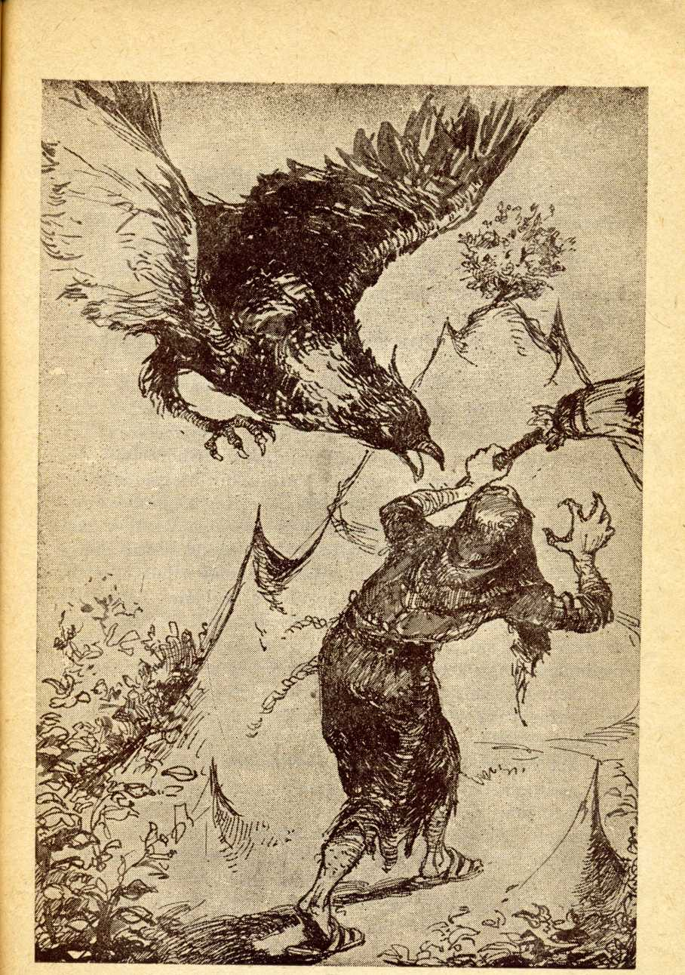

— Pusztulj innen, kígyófajzat — kiáltottam a boszorkára.
De a boszorka sem hagyta magát.
— Ejnye, hát így állunk?! — vicsorította el magát. Azzal nekigyürkőzött s hát szemem láttára mindjárt úgy elváltozott, hogy rá sem ismertem volna. Csúf volt addig is az ördögadta, de hát még most? Szél borzolta pár szál haját, s az kígyóként tekergőzött csontos vén nyakára. Keze karomban végződött, olyan volt, mint a vércse karma. A hangja meg rikoltozó. A szeme? Éhes, mint a tigrisé. S bármerre néz, mindenütt lát: egyik szeme előre néz, a másik meg hátrasandít.
Két perc sem telt bele s már vívtuk a párbajt az Üveghegy laposán. Én sem voltam rest. Kiterjesztettem két szárnyamat. Az egyiket belefúrtam a kéklő ég felhőjébe, a másikat megakasztottam a völgy fekete földjébe. Felborzoltam tollamat, hogy csak amúgy szórtam! a szikrákat. Megsuhintottam egyszer, kétszer. 'Fóliám szikrájától tüzet fog a gaz boszorka. Ég a teste, ég a karja, békanyálas rút uszálya. Most a Szélvész előugrik, hideget fúj gazdájára s apródonként eloltja róla a tüzet. Nosza el is ment a kedve hamar a boszorkának, hogy velem harcoljon. Küldte inkább a szolgáit: Teperjétek te a griffet, hengerítsétek le az Üveghegyről. — Csakhogy az nem ment ám olyan könnyen. Úgy megkapaszkodtam szárnyaimmal, hogy teremtett lélek onnan el nem mozdíthatott.
Nem volt mit tenni. A boszorka szólította Szélvészt, ráült a szárnyára s nagy dühösen visszakanyarodott a Fekete- világba.
Azt hiszed belenyugodott a kudarcba? Dehogyis. Lám- csak, mit eszelt ki a ravasz! Hatalmas malmot állított), fel a barlangjában. Két karjával Feketevilág egéről viharfelhőket szaggatott, belegyúrta a malomba s apró ködszemekké őrölte. A szolgái hajtották a malom kerekeit, forgatták veszettül s minden forgatásra egy köböl ködöt zúdítottak fel. A köd belepte az Üveghegyre vezető ösvényt. Még ez sem lett volna baj. Hiszen, ha be is lepte, ha mind neki állnak, s kiássák
22

az Ösvényt, még ha méteres is a köd rajta, akkor felmehetnek az Üveghegyre s téphetnek a rózsából. Csakhogy mi történt? A köd mindjobban rájuk zúdult, lassan szívüket, agyukat, szemüket is befogta. Nem láttak, nem éreztek, nem akartak, nem vágytak semmire. így ment feledésbe az üveghegyi rózsa s így lepte be vastag ködlepellel a boszorka az üveghegyi rózsához vezető utat.
A tündérek, a törpék, meg az óriások, az ember barátai se jöttek többet errefelé. Ha ők jönnek, tán megtörik a köd hatalma. Csakhogy velük is történt valami gonosz varázslat. Hogy mi, azt már én se tudom...
Most már látod, kedves Rózsa, ki a gaz boszorka s hogy miért ő az egész föld megrontó ja. így harcolj vele fiam, ne kíméld erődet. Meg ne sajnáld, még ha könyörög is neked. Semmisítsd meg s megmentetted a föld népét!
* * *
Eddig tartott a griff meséje. Rózsa megköszönte szépen a griffnek, hogy ilyen igaz útravalót adott neki, búcsút vett a fáktól, madaraktól, szép ragyogó csillagoktól, de legesleginkább az édesanyjától. Ölelte, csókolta, gyengéd szókkal vigasztalta:
- Ne búsuljon, édesanyám! Bízzék bennem, minden jóra fordul!
- Csak a furulyára találnál rá, édes fiam — zokogta az édesanyja.
- Rátalálok, édesanyám, még ha egy ürgelyukba bújt is — s azzal még egy búcsúcsók, még egy pillantás s Rózsa máris vette az utat lefelé az üveghegyen, ahol se ösvény, se nyomdék.
De a griff elébeállt:
- Ülj fel a hátamra, leviszlek Ködországba.
Egy szempillantás és Rózsa a griff tüzes szárnyán már messze repült sötét Ködországba.
Hogy s mint járt ott? Aki kíváncsi rá, gombolyítsa tovább a mesém fonalát!
23

ROZSA ÜTJA KÖDORSZAGBAN
Jó puha ülés esett a griff tollai között. Mind szórhatták azok a tüzes szikrát, Rózsát nem égették. A griff csapott kettőt, suhintott hármat a szárnyával s máris kiértek a verőfényes levegőégből s beleereszkedtek az irdatlan ködrengetegbe. Hű, micsoda köd volt az! Hiába szállt fel, ha alulról mind tovább zúdította a gonosz boszorka, meg az a sok cudar szolgája.
Tiszta szerencséjük volt, mert ahogy a griff tollainak tüzes szikrái hozzáértek a ködgomolyagokhoz, azok elkezdtek olvadni, égni, sisteregni. De olyan gyorsasággal, hogy azon a helyen a facsaró víz, ami kiolvadt, menten le is szakadt az égből s lezuhogott az emberek nyakába.
Ám Rózsa is csuromvíz lett tőle. Szerencse, hogy a griff tolláról hamar lepergett a víz. Igaz, hogy egyszerre fel is forrt s úgy szállott körülöttük a forró gőz, hogy most meg attól féltek, hogy elvesztik szem elől Kődországot.
De ne féltsétek a griffet! Ha száz veszélyen át, de Rózsát mégis lekalauzolja ő oda, ahová kell.
Már súrolta hatalmas szárnyával a házak tetejét. De csak az alsó végével. Mert ők még fent voltak jó magasan s annyira az égtől, mint a földtől. Ahogy a köd egy kicsit oszlott a szárnyavágta ösvényen, már lehetett is valamennyit látni Ködországból.
— Nézz le Rózsa! — biztatja őt a Griff — lám, mit látsz?
24

Lenéz Rózsa. Az első percben nem sokat látott. Ám lassan megszokta a homályt. Kicsi idő múlva megszólalt:
- Látok egy kastélyt, az ablakok betörve, az ajtók kifordulva a sarkukból. S né, amott a kacsaláb is, amin forgott ... Ott egy híd pillérje. A híd sehol, egy szál gerendán másznak át az emberek...
- Ködországban csak rombolnak, de nem építenek — mondta erre a griff. — Nincs idejük a civódás miatt semmire.
Rózsa leszállt a madárfogatról, megköszönte szépen, hogy az Üveghegyről le fuvarozta s üzent az anyjának. Elbúcsúzott s már éppen menni készült. Csakhogy a griff nem hagyta.
- Nem addig van az, öcskös — állította meg. — Ebben a ködrengetegben te ugyan el nem igazodsz, tudom, még ha százszor is Rózsa a neved. Hanem segítünk a bajon. Nesze ez a toll — s azzal szárnyából kitépett egy szikrázó tollat s Rózsa kézébe adta. — Nem akármilyen toll ez! Ha ráfújsz egyszer, kiugrik, s vezet az utadban. Ahol megáll, állj meg te is, ha továbbmegy, menj tovább te is. De ha kétszer fújsz rá, s azt mondod neki: Toll, te zárnyitó, kinyílik előtted a vaskapu, a mélységes mély föld, vagy a sűrű erdő. Minden megnyílik előtted egyetlen egy érintésre. Ha meg háromszor fújsz rá, magam jelenek meg. De vigyázz, csak akkor hívjál, ha erősen megszorulsz, mert ezen a ködrengetegen felsebzem a szárnyamat. Csak a végső küzdelemkor hívj!
Ezt mondotta a griff, azzal aztán elbúcsúztak egymástól. Sietnie kellett a griffnek, míg, a ködrengetegben a szikra- toll-vágta ösvény még tartott. Mert a boszorka nem alszik, mind újabb ködzuhatagot zúdított fel a földre Feketevilágból.
Rózsa pedig ment, ment mindenütt előre. A fényes toll vezette. Domb hajlatán patak zúgott, hegyi patak. De a vize sötét, és zavaros. Habjai a ködöt mosták, sűrű, nehéz ködszemeket. Alig vonszolta magát a kis patak...
De egyszer csak mi hallszik? Nagy ricsaj, kiabálás, szitkozódás. Egy csapat lány jön a patakhoz. S kit taszigálnak maguk előtt? A legszebbet. Egyenesen a patakra jönnek, most meg belökik a lányt a patak vizébe.
25

- Mit csináltok? — állt eléjük Rózsa.
Azok megálltak, mert Rózsa számukra olyan különös volt, látszott, hogy nem idevalósi, más a szeme, ruhája, nézése, mint az övék.
Valaki megszólalt:
- Igazságot teszünk!
- Azt meg hogyan? — kérdi Rózsa.
- Látod ezt a lányt? Nézd meg a haját: egy ágba fonta, pedig a mi törvényünk ezt szigorúan tiltja. S nézz meg minket: mindenikünk két ágba fonja a haját. Most megbüntetjük s belemártjuk a patak vizébe. Háromszor mártjuk meg.
- Miért mártjátok bele a patak vizébe? — kérdi tőlük Rózsa.
- Nézd meg jól ezt a patakot. Tele van ködszemekkel, pedig valamikor szépségadó volt a vize. Itt sétáltak a tavasz tündérei, csodaereje volt a patak vizének. A boszorka éppen ezt átkozta meg. Aki egyszer megmártózik benne, eltűnik arcának pírja. Olyan lesz, mint a halál...
Rózsa odanéz a lányra, s akkor látja, hogy már olyan sárga, mint a pergament. Csepp élet sincs az arcában, eltűnt a fény a szeméből.
A lány pedig így folytatja a beszédét:
- Ha másodszor mártózik meg, ezer ránc szalad az arcára. A harmadszori megmártózásra, teste ványadt, vénasszony test lesz.
Megborzadt Rózsa erre a kegyetlenségre.
De máris újra megragadják az ijedtségtől holtravált leányt, s majd, hogy belemártják. Rózsa odaugrott hirtelen, kitépte kezükből a lányt s rájuk kiáltott:
- Megálljatok! Mit csináltok? Nem látjátok? Oda lesz az ifjúsága, a szépsége. Gonoszság ez! Szívetekre sötét köd ült. Nem mindegy az, hogy egy ágba vagy kettőbe fonja-e a haját? Inkább azon gondolkozzunk, hogy a boszorkány varázsát hogy törjük meg!...
Majd így folytatta:
- Mondok egyet lányok, ez nem semmi beszéd! Gyertek,
26

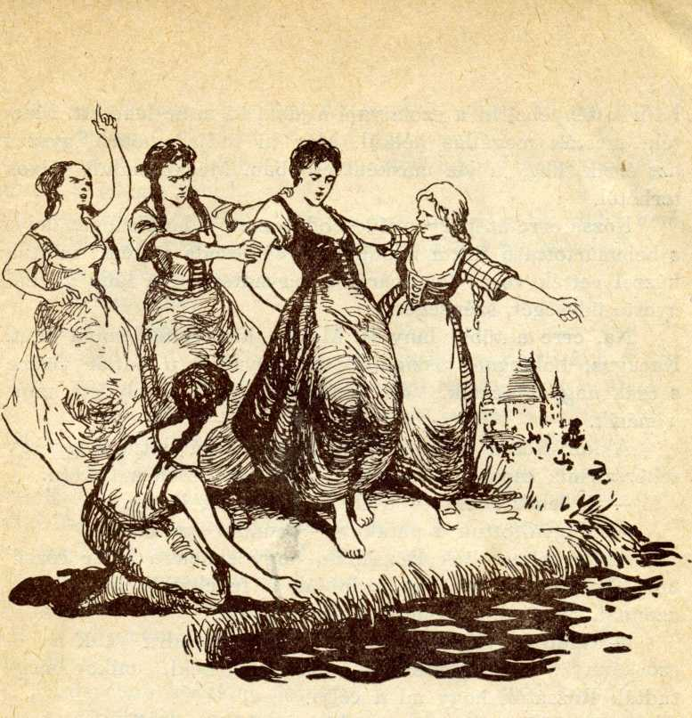
gyürkőzzünk neki s merjük ki a patakot! Egy szem nem sok, annyi ködöt se hagyjunk benne. Legyen megint szépségadó a vize!
Elhallgattak a lányok s csak néztek egy nagyot. Ködországban ilyen beszédet még nem hallottak.
Rózsa már neki is állt, sapkájába, tarisznyájába kezdte szedni nagy szaporán a ködszemeket. Csakhogy ez annyi, mint a semmi. Nincs látszatja, szaporája a munkájának. Mintha feneketlen kútból rostával merné a vizet. S ez így ment egész napon át. Már roskadt össze a fáradtságtól, de nem hagyta annyiba.
Egyszer csak megmozdul az egyik lány. Felhajtja kötényét s kezdi ő is merni a ködszemeket. Utána még egy, aztán még egy, majd valamennyien, s szedik-szedik szaporán.
27

Ki a kötényébe, ki a szoknyája aljába, ki mibe lehetett. Merték, merték megállás nélkül. Már ki tudja mióta. Egyszer azt érzik, hogy a víz másként csobban. Megszabadult súlyos terhétől.
Rózsa erre szép gyöngéden odavezette a halálsápadt lányt s belemártotta a tiszta habokba. S hát csoda történt: mintha kézzel vették volna le arcáról a hervadtságot, a lány visszanyerte üdeségét, szépségét.
Na, erre a többi lány is. Mintha kicserélték volna őket. Kacagva, boldogan taszigálták be egymást a patak vizébe s csak nagyot néztek. Volt mit nézni: egyik szebb lett, mint a másik. ,
Akkor Rózsa ránéz a patak vizére s hát látja, hogy egy fehérszirmú, csodás virág úszik szép csendesen a tükrén.
- A fehér rózsa — kiált fel az egyik leány.
- Megváltottuk a patakot — mondta egy másik.
Akkor elmesélték Rózsának, hogy ennek a fehér rózsának olyan ereje van, ha rádobják a feneketlen kút vizére, azonnal kettéválik. Lelátni a legfenekéig.
- Vidd el Rózsa magaddal, hátha javadra válik a boszorkánnyal való harcban — mondták neki, mikor megtudták Rózsától, hogy mi a célja.
Rózsa elmondta azt is, hogy neki, ha törik-szakad is, meg kell keresnie a furulyát, amit valamikor a rózsabokor ágából faragtak. Ennek szavára kushad a gonosz s úgy meghunyászkodik, hogy azt tehet vele, amit akar. De hiába magyarázta, hogy az milyen, mert a lányok nem hallottak semmit felőle.
No nem baj. Rózsa kezébe vette a fehér rózsát s azzal elindult dolgára. A lányok pedig szépen megköszönték, hogy a szépségadó patakot megtisztította. Ígérték is, hogy ezentúl úgy vigyáznak erre a patakra, mint a szemük fényére, s ha megtelik köddel, újra kimerik. Azzal isten áldja, isten áldja, ment kiki a dolgára.
Rózsa ment, mendegélt, hegyen innen, völgyön túl, még azon is túl. Addig ment, ameddig a toll. Egyszer az megállt
28

a levegőben, mint a cövek. Egy csapat ember áll egy kapuban s fenemód verekednek.
- Téglát a ködből! Nincs annál jobb. Ha megpréselik, eltart a világ végéig!
- Bolond beszéd — kiáltja egy másik. — A ködöt nem préselni kell. Fejszével kell vágni s ököllel nyomkodni! Úgy lesz belőle tégla!
- Nem igaz!
- De igaz!
- Mit beszéltek? — így egy másik. — Főzni kell a ködöt s páráját a földre vinni. Csak így terem búzát a föld!
- Nem ér az semmit! — kiáltja megint valaki. — Inkább a liszt közé keverd s jó ereje lesz a kenyérnek!
Nézi Rózsa, nézi, mert hát ő ennyi hóbortos embert nem látott még életében. S csak ámul rajtuk. Egyszercsak mit lát? Az egyik kiveri pipáját s épp a ház sarkára. Hát egyszerre tüzet fog az eresz. Lángra kap a tetői. S a láng gyilkos! Már a gerendát nyaldossa, a szarufát ropogtatja, már szétszedi a ház falát!
S az emberek, mintha mi sem történt volna, veszekednek tovább.
Odarohan hozzájuk Rózsa:
- Emberek, hát mire vártok? Ég már a ház! Gyertek, oltsátok a tüzet!
De azok csak fitymálva néznek rá, hogy ez milyen semmiségről beszél, mikor ők a tudományt vitatják.
Rózsa látta, hogy itt nincs kivel kezdeni. Ekkor az égő házból jajveszékelést hall. Nincs idő a halogatásra. Benyomja az égő ajtót, s rohan a hang után. Be a belső házba! Ott az ágyban egy százesztendős apó.
- Ó fiam, édes fiam — mondja Rózsának. — Ne engem szabadíts meg! Nekem már úgyis mindegy. Hanem nyúlj be gyorsan a kürtőlikba, s húzz ki onnét egy vékonyka kötelet. Húzd ki s akkor majd megmondom, mit kell azzal tenned.
Szótfogadott Rózsa az öregnek, odarohant a kürtőlyukhoz s épp az utolsó percben kapta ki onnan a kötelet. Már égett,
29

s Rózsa kézzel fojtotta el a tüzet, akkor megfogta az öreget, felnyalábolta s kivitte az égő házból. Csupa füst-láng volt az egész fiú, mire kiért. Akkor meg a kúthoz szaladt, vedret ragadott, csebret vonszolt, öntözte a gyilkos lángot, paskolta a tűznyalábot, szétrúgta az égő deszkát.
Meglátják az emberek. Elszégyellik magukat. Né, ez egy vadidegen s mégsem hagyja, hogy égjen más ember háza. Nosza kap egyik is, másik is valamit a kezébe, egy lapátot s ő is oltja már a tüzet. S a többi is! Ők isi szerre megindulnak, villa, lapát, fejsze, seprű, ki hogy érte. Harcba kezdenek
- Ki vagy te, bátor ifjú? — kérdi most tőle az aggastyán.
- Az Üveghegyről indultam el — mondta Rózsa. — Elindultam, hogy megvívjak a feketevilágbeli gonosz boszorkával. A rózsafurulyát keresem, mert csak így tudok harcolni vele s gonosz szolgáival. Nem tudnátok valahogy útbaigazítani engem?
Az emberek csak csóválták a fejüket, hogy ez a fiú, de nagy fába vágta a fejszéjét. De a furulyáról nem tudtak semmit. Csak az aggastyán tudott. Ezt mondotta:
- Na te Rózsa, jó nyomon vagy. Tudd meg fiam, hogy ennek a semmi kicsi kötélkének nagy ereje van. Az üveg- hegyi rózsabokor háncsából van fonva, sodorva. S az a tulajdonsága, hogy olyan hosszúra nyúlik, amekkorára akarod s nem szakad el soha. Ha kell hágcsó, ha kell kötél, de csak! az igaz ember kezében. Ez a kötél eléri a feneketlen kristálykutat. Annak a mélyén van a csodafurulya. Enélkül oda le nem juthatsz. Most már érted, hogy miért volt olyan kedves nekem ez a kötél? Apai nagyapámról maradt rám s apáról fiúra ekként szállott a monda: Ha majd egy igaz ifjú elindul a furulya után, legyen övé a rózsakötél.
Csak ennyit mondott, de ez már elég volt Rózsának. Elbúcsúzott az emberektől s kérte őket, hogy az eszüket ne köszörüljék semmiségeken, inkább azon legyenek, hogy — majd ha visszajön s megtudja a boszorka erejét — le is győzzék. Azok meg is ígérték neki, ő pedig útnak indult, mert már a griff-toll is türelmetlenül rezgett a levegőben.
30

Ment, mendegélt Rózsa, ki tudja hány napot, hány éjét, mert Ködországban nincs napkelte, napszállta. De hogy sokat mehetett, azt onnan tudom, hogy már a harmadik lábbelit szaggatta el. Egyszer csak a toll megáll a levegőben, mint a cövek, se til, se túl.
Híd volt itten, régi nagy híd, tán ez az egyetlen, amit még a boszorka s a gaz szolgái nem rongáltak meg. Az óriások építették annak idején a virágosvölgyieknek. A hídon túl egy sűrű erdő. A toll rálibben a hídra s Rózsa is már-már utána. De egyszer csak hatalmas ropogás, s a híd, ripp-ropp kettéválik! Rózsa az utolsó percben ugrott vissza róla. De a toll meg se mozdult, csak ott állt a levegőben. Követné őt Rózsa, de hogy? Hát ahogy ezen gondolkozik, amint így töpreng, akkor látja, hogy egy óriási víz közeledik, de úgy tajtékzik, olyan veszettül, hogy egy csepp híja, hogy őt is le nem sodorta magával a partról.
Egyszer csak nagy zakatolást, kiabálást hall. Hát egy sereg ember egy irdatlan nagy jegenyét húz a földön. Hiszen ha egyfelé húzták volna! De nem. Az egyik fele előre húzta, a másik meg hátrafelé. Megint előrehúzták, majd ismét hátraráncigálták. Csak annyi, hogy egyhelyből nem mozdult meg az irdatlan jegenyefa. Közben pedig kiáltoztak veszettül:
- Miénk lesz a szarkafészek:
- Miénk lesz a szarkafészek!
Tán megbolondultak ezek — gondolja Rózsa, hogy nem
31
.
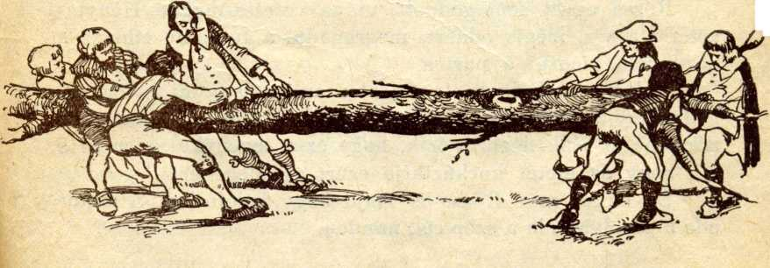
hallják a hídropogást, az árvizet, s csak semmiségen űzik az eszüket. Kiáltott is nekik:
- Hé, emberek! Kössük ki a hidat, mert a víz elviszi!
De azok, mint a süketek, még csak meg sem fordultak.
Na, itt már nincs mit várni, az biztos — gondolta Rózsa.
Hanem neki mégiscsak át kell mennie. Mit tegyen? Eszébe jut a rózsakötél, ami ott lapul a zsebében. Előveszi, kezdi kibogozni, kinyújtani. Hát az uramfia, nyúlik, nyúlik s egyre csak nyúlik, hogy ő ilyen csudát még nem is látott. Fogja magát, átdobja a kötelet a másik partra. S hát ahogy átdobná, látja, hogy a kötél megakad a tollba, az meg átlibben vele, s ott megáll. Na, ez egyszer megvan. Most Rózsa a másik végét ráköti egy cserefa derekára s azzal neki, rábízza magát a rózsakötélre s a tollra. Megfogózkodik a kötélben s kezd átkúszni rajta. Nem volt könnyű, mert a Zuhogó tajtékzott, hullámzott, akkora habot vert, mint egy torony, már-már, hogy lesodorja. De Rózsa sem hagyta magát. Fogta erősen a kötelet s biza reszketett keze-lába, mikor azt érezte, hogy a kötél megfeszül. Jaj, most csúszik le a tollról!
Végre átjut a túlsó partra. Kimászik a vízből. De még nem is nyújtóztatta ki a meggémberedett lábát, ami a hideg víztől s még inkább az irtózattól szinte kővé vált, amikor csak nagy csobbanást hall, s hát a zúgó árban egy ember kapálózik. A nagy jegenyefa taszigálása közben véletlenül beleesett a vízbe.
- Segítség! Segítség! — kiáltja, de a többi meg sem hallja.
Rózsa egyet sem gondolt, utána vetette magát. Hányta- vetette a víz, mégis odaért, megragadta a fuldokló embert s kezd vele kiúszni a partra.
Akkor veszik azok ott a parton észre, hogy mi is történt. Abbahagyják a jegenye taszigálását, veszekedést, versengést, mindent. S csak nézik, nézik, hogy ez a legényke vajon ki s mi, hogy az életét kockáztatja ezért az idegenért.
De ekkor már Rózsa is majd, hogy belefullad. S akkor oda a furulya, oda a szép cél, minden.
32

A kötél úgy maradt a toll végére csavarva. Az egyik ember odaszalad s kezdi a derekára kötni a végét, s hát a másik végié magától lefordul a tölgyfáról. Azt a többiek is megragadták.
- Egy-kettő, fogjátok meg a végit s ha fuldoklom, húzzatok kifelé — rendelkezik most ez a bátor ember. S máris úszik Rózsáék felé. Épp az utolsó percben, ha még késik, hiába minden.
Most megragadta őket, s a partonállók pedig kezdik húzni mind a hármukat.
Kiértek. A sok ember már úgy szégyellte magát, a föld alá süllyedt volna, hogy majd a halálukat okozták egyik földijüknek. S ha nincs ez a legényke, belefullad!
Körülvették hát Rózsát, nem győzték faggatni:
- Ki vagy? Mi vagy? Honnét jössz? Mi az utad célja? —
Rózsa elmondta, hogy a rózsafurulyáit keresi, elmondta,
mi célból keresi, s hogy útjában mindenütt a toll vezeti. Át kellett neki jönni erre a partra a toll nyomában.
Megszégyellik magukat az emberek, hogy ők milyen semmiségekre fecsérelték az erejüket, egy szarkafészek díjában húzzák a roppant jegenyefát, s ez a legény meg lejött az Üveghegyről, hogy őket megszabadítsa. Nem is tudták, mit mondjanak neki, hogy segítsenek baján. Akkor az egyiknek csak eszébejut valami:
- Álljatok csak meg! Ott a sűrű erdőben, ahol még a madár sem jár, volt egy feneketlen kút. Még apám mesélte, annak meg a nagyapja mondta. Ének is szólott róla. Így valahogy: „Zengő kútnak fenekén csudafurulyácska..
- De oda nem lehet bejutni, mert a fák olyan sűrűn nőttek, s nemhogy ember, de még a madár sem tud berepülni.
Ahogy így tanakodnak, egyszer csak látják, hogy a toll megindul, a kötél meg csavarodik le róla., vissza a Rózsa zsebébe. A toll meg megy, libeg, libeg, s mintha intene Rózsának:
- Rózsa, Rózsa, gyere csak utánam.
Menne Rózsa, csak hát, hogy? Előtte sűrű erdő.
3 — Az üveghegyi rózsa
33

Akkor jut eszébe, hogy ez a toll, ha keli, megnyitja még a sűrű erdőt is. Nos, ráfúj kétszer s rászól:
- Toll, te zárnyitó! Nyiss utat előttem a sűrű erdőben!
Alig mondta ki, csak látja, hogy az megszöki magát, odalibben a sűrű erdő bejáratához, s hát dőlnek a nagy szálfák jobbra is, balra is, az erdő meg szétnyílik előttük. Üt lesz benne, olyan széles, mint az országútja. Rózsa meg az emberek nyomulnak a toll után. Addig mentek, míg a sűrű erdő közepébe nem értek. Ott egyszer csak megáll a toll, mint a
Nézik az emberek, meresztik a szemüket, hogy mi van ott? Mert ők semmit sem látnak. De a toll csak nem mozdul.
Akkor kap észbe Rózsa:
- Gyerünk emberek, dobjuk le a mohát a földről, hátha alatta van a zengő kút.
Úgy is tettek¹. Kezdik félredobni a mohát, a zöld gyepet, a sok burjánt s hát már az első kapavágás után valami csobbanást hallanak. A zengő kút volt ez. Halk muzsikára csobbant a víz. Megörvendett Rózsa, de meg az emberek is. Belenéznek a kútba, de ott a semminél többet nem láttak. Na itt ugyan nehezen találod meg a rózsafurulyát! Akkor jut eszébe Rózsának a fehér virág, amelyik a szépségadó patak színén úszott. De jó is, hogy eltette. Belédobja a kútba, s hát abban a percben megvilágosodik a zengő kút, s a víz úgy kettéválik, mintha késsel vágták volna el. Le lehetett látni a kút fenekéig. Pedig az de mélyen volt!
Egyszer csak valaki elkiáltja magát:
- Ott a furulya! Nézzétek!
Ott is volt. Rózsa elővette a rózsakötelet, kibontotta s kezdte szépen leereszteni a kútba. Na, a kötél ereszkedik, mind csak ereszkedik, s ki tudja meddig, már így tart vagy jó félnapig. Végre elérte a kút fenekét. Akkor Rózsa megállt, a kötél megfeszült a kezében.
Rózsa a kötelet az emberek kezébe nyomta s kezdett leereszkedni ő is. Egyszer csak földet ért a lába. Az emberek meg várták, hogy mikor rántja meg a kötelet, hogy na most: húzzatok fel!
34

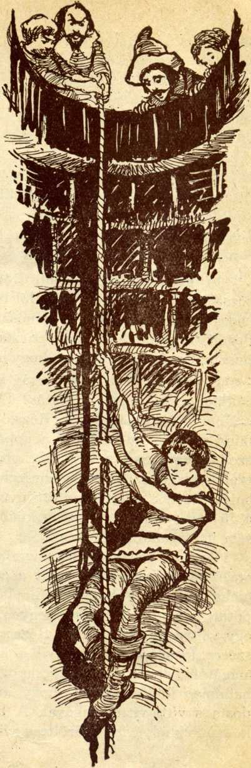
Végre érzik, hogy na-
gyot rándul a kötél. Kez-
dik húzni nagy szaporán,
nekifeküsznek mind ahá-
nyan vannak. Persze sor-
ra, mert amíg az a fene-
ketlen kútból kiért, addig
három rendbeli ember is
tartotta s még így is belé-
izzadtak. Valahogy mégis-
csak kiért Rózsa, kezében
rózsafurulyával.
Volt ott kiáltozás,
öröm. Az emberek szo-
rongatták a kezét, jó egész-
séget kívántak neki, sok
sikert.
Így váltak el. Az em-
berek elmentek haza, ő
meg folytatta útját a toll
után, mígnem elért Feke-
tevilág bejáratához. S kit
talált itt vajon? A gonosz
szolgákkal vajon hogyan
küzdött meg? S rátalált a
boszorkányra?...
Aki kíváncsi rá, gom-
bolyítsa tovább a mese fo-
nalát.

ROZSA ÜTJA FEKETEVILAGBAN
A griff-toll megy elől, Rózsa meg utána. Keblében a rózsafurulya. Már nem félt. Jól tudta, hogy ez a furulya segíti harcában a boszorkány és gonosz szolgái ellen. így ment, ment- mendegélt, mígnem kiért egy puszta helyre. De olyan egy igazi puszta, kopár hely volt ez, hogy már kopárabb nem is lehetett.
S még ha csak a kopárság lett volna. De micsoda zúgás, zakatolás, sziszegés, fújtatás! Egy gyengébb szívűnek inába szállna a bátorsága! Ám Rózsa kemény legény volt, ő csak mind ment a toll után. S a kopárság kellős közepén, ahol a szelek legjobban zuvatoltak, ott állt meg a toll. Ez volt a szelek gyülekezőhelye: viharszelek, jegethozó, jegettörő, ködborító szelek mind-mind itt gyülekeztek. Ezért nem él meg a fű sem; mind egy szálig kicibálják. Nincs egy árva bokor sem itt: áganként letördelik.
Az ám, tovább kéne menni, de a toll nem hagyja. Csak megállótt a levegőben, mint a cövek. Na, ha megállótt, nem hiába. Ez volt Feketevilág bejárata. Csakhogy a kapuja alaposan bedöngölve, ember legyen, aki megismerje, olyan igazi egy volt a földdel. Amint Rózsa így tanakodik magában, egyszerre kicsapódik Feketevilág kapuja. Ha kicsapódott, nem magától, hanem Szélvész csapta ki s zúdított ki rajta olyan hatalmas ködfergeteget, hogy annak a szele Rózsát felkapdosta s vitte-vitte magával. A boszorka zúdította a ködöt a ködmalomból, frissen őrölte a viharfellegekből.
36

Rózsa ott fent lebegett a ködfelleg tetején. A ködfelleg
pedig ahogy felért, máris összeállt ködfallá, s Rózsa ott kuporgott
magában. Mi lesz most vele? Csak lebegett, csak lebegett-
ég és föld között.
Egyszer csak a ködfelhő kezd ereszkedni mind lejjebb,
mind lejjebb, mígnem földet ért. Akkor veszi észre, hogy
a toll egy helyen áll s vár reá.
Igen ám, de a bejárat már megint eltűnt. Csak a fekete
föld, semmi más.
Akkor ráfújt vagy kétszer a tollra s elmondta a varázs-
igét: Szikratoll, te zárnyitó, nyisd ki Feketevilág kapuját!
Kétszer se mondotta, mert az mindjárt odalibbent, megérin-
tette a bejáratot, az pedig kicsapódott. Igaz, döndült is akkorát,
hogy tán még Feketevilág is beléremegett.
Rózsa leereszkedett Feketevilág bejáratába, amely olyan
volt, mint egy óriási kürtőlyuk. Esett, esett s egyszer csak
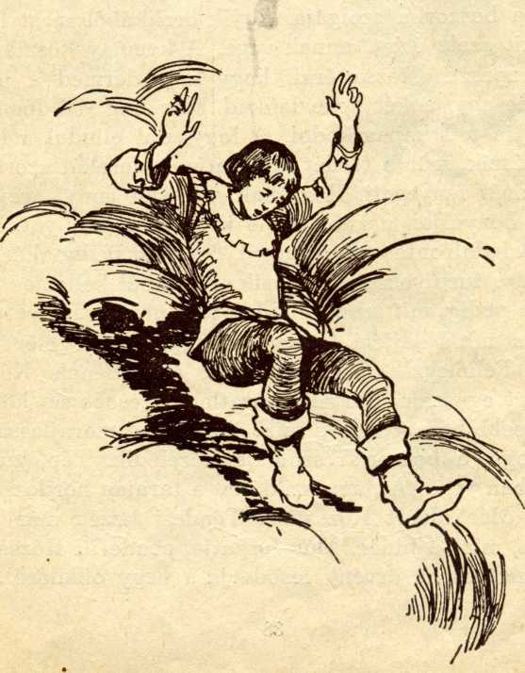

derengeni kezdett. De már akkor földet is ért a lába. Egy nagy hegy tetején találta magát.
Rózsa körülnézett. Egy hegyen kellett neki leereszkedni. Csakhogy ez a hegy kopár, kopár mindenütt és az oldala éles, csupa tűhegyes kőszikla. Nem szállt reá a madár sem. Nem rak fészket rajta a szirti sas sem. Nincs rajta egy tenyérnyi hely sem, hol az ember megpihenjen vagy megálljon.
De igazi Feketevilág ez! — gondolta Rózsa s azzal nekifohászkodott a nagy útnak. Nem volt könnyű az út. Egyet lépett s kettőt csúszott. Lába alatt meglazult a szikla köve. Jaj, tán lehull s magával sodorja Rózsát! De nem, mégsem. Csak úgy rémlett neki. Az utolsó percben visszakapja a lábát. Most pedig így függ a levegőben. Alatta szédítő a mélység. De nem hagyja magát, majd csak lejut valahogy kapaszkodva, fogózkodva, szikláról sziklára.
Ha csak ennyi lenne! De mi zúg olyan vad erővel? Szélvész ez, a boszorka szolgája. Együk orrlikából most fagyosat fúj. S akit szele érint, annak vége. A kemény kősziklát egyből megrepeszti. Rózsa érzi, hogy már dermed a lába, leheleté megfagy, a két keze lankad. Már alig tud fogózkodni, már nem is tud kapaszkodni. A fagyhalál elindul a lábában, feljebb kúszik, már a térdét lapítgatja, a derekát szorongatja, már a szívét fenyegeti. Rózsának alig van annyi ereje, hogy félkézzel benyúljon a kebelébe s kivegye a furulyát. Kiveszi, beléfúj. A halálrontás máris enged, Szélvész pedig akár akarja, akár nem, a furulyaszóra a másik orrlikából kellemes meleget fúj, utána pedig, mit tehet, eloldalog, mint egy megvert kutya.
Rózsa mind lejjebb megy a hegyen. Már elér a hegy derekáig. Fellélegzik. Tán már vége a próbának. Korán örvend, mert egyszerre hirtelen-váratlan vízcsobogás közeledik. Mind erősebb-haragosabb s mire ideér, vad morajlássá erősödik. Zuhogó, a boszorka szolgája közeledik. Tép, zúz, amit csak útjában talál. A nagy sziklákat a taraján hordozza, majd elgurítja. Már ideért Rózsához. Tépdesi kezét, már a lábát ráncigálja, mint a hinár. Már forgatja, penderíti Rózsa testét. Egy pillanat és az örvény lesodorja a hegy oldaláról. Rózsa
38

megdermed, olyan várat-
lan volt Zuhogó érkezése.
Eszébe jut a furulyája.
Beléfujt. S a zuhatag áradt
vize szinte parancsszóra
patakokká szakadozik,
erecskékké bomladozik,
majd szépen leszalad a
hegy lej tőn.
Elmúlott ez a veszede-
lem is. Most már vígan ha-
ladt, még fütyörészett is.
Ha kétszer megmenekült,
harmadszorra sem hagyja
magát. így ért le a hegy
aljába. Egy szűk, keskeny
út vezetett innen tovább.
De mi ez? Egyszer csak
vége szakad ennek is. Hát
akkor látja, hogy már bent
is van egy irdatlan nagy
barlangban, ahol a szik-
rázó fényesség majd el-
vette a szeme világát. Jó
helyre érkezett szegény
feje: egyenesen Villám
szállására. Jól kifundálta
a gonosz boszorka. Nem
támadhatta meg senki a
fészkében: aki a Feketevi-
lágba indult, azt lesodorta
a vad Szélvész, ha az nem,
akkor Zuhogó teperte le, s
ha még ez sem, akkor biz-
tos megölte Villám. Hogy-
ne, mikor ahány szilaj
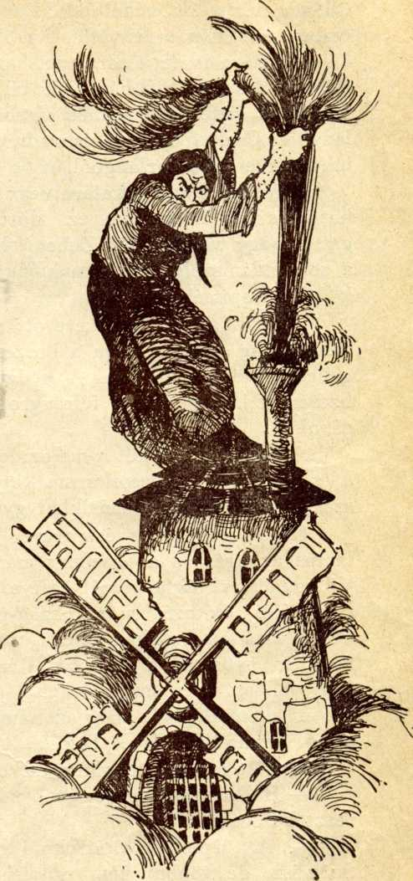
39

villámszolga, ménkű, mind itt csiholta tüzét. Roppant nagy üllőn a tűzhalált csiholták. Már a forróságtól elpusztult az ember, hát még a fényétől. Az ölt, vakított.
Rózsára is ez a sors vár, ha nincs itt a furulyája. De ő elővette s beléfújt. S hát a sok villámlegény abbahagyta a csiholást és sisteregve, dühös vicsorgással rohantak ki a barlangból. Csak fénycsóva maradt utánuk. Rózsa nagy kínnal- bajjal kikerült a barlangból.
Hirtelen nagy zakatára lesz figyelmes Rózsa. Mi ez a kattogás? A ködmalom ez. Három vitorláját Szélvész forgatta, nagy vízilapátját Zuhogó hajtotta. S hát Villám meg a sok villámszolga? Azoknak meg az volt a dolguk, hogy a ködöt felrepítsék.
De nini, mi az a fekete ott a malom felett? Viharfelhő Feketevilág egéről. Maga a boszorka szaggatta le az égről s gyúrta bele a malomba. A ködgomoly máris zúgott felfelé. Szerencse, hogy Rózsa félreugrott s így nem repítette magával.
A boszorka ott állt a malom legtetején s onnan irányította a szolgákat. Két vércsekarma kinyúlt az égig. Egyik kezével szaggatta a felhőt, a másikkal gyúrta be a malomba.
Ebben a percben észreveszi Rózsát. Csak egy szempillantás az egész s a boszorka már a farkát fogja a szörnyű Villámnak, s vágtat eszétvesztve. S mire Rózsa előkapja a furulyáját, ekkorra már ország-világgon is túl járt. Nincs már Rózsának hatalma felette, mert a furulya csak Fekete világban győzi le a gonoszt. Rózsa úgy el volt keseredve, hogy jobban már nem is lehet. Most már mit tegyen? Lejött ide a Feketevilágba s még azt sem tudta meg, hol a boszorka ereje! Gondolt hát egyet, beléfújt a furulyába s hívta Szélvészt.
Az jött is nagy meghunyászkodva.
- Hol tartja az erejét gonosz boszorka? — kérdezte Szélvésztől Rózsa.
- A törpéknél, óriásoknál s a tündéreknél — felelte Szélvész, de többet nem csikarhatott ki tőle Rózsa, mert Szélvész maga is csak ennyit tudott.
40

Ekkor Rózsa belekapaszkodott a sörényébe s felrepült ő is Fekete világból. Nagy küzdelmet vívott! S a boszorkány mégsem pusztult el! De azért nem keseredett el: fő, hogy már megtudta a boszorka erejének titkát. S az is eszébejutott, hogy mit mondott neki a drága Nap: a furulya csak Feketevilágban segít. A harcod kemény lesz! Szerezz barátokat!
Elmegyek, határozta el magát, s szövetségeseket szerzek a törpéknél, óriásoknál s a tündéreknél. S tőlük megtudom a boszorka titkát is.
Rózsa gyalog folytatta az útját. A toll előtte ment. Hová vezette el? Elérkezett a tündérek szép honába?
Aki kíváncsi rá, gombolyítsa tovább a mesém fonalát!
41

ROZSA A TÜNDÉREK KOZOTT
Ez itt másféle világ volt. Ide nem ért el a boszorka köde. Nap sütött benne, az ég derűs kék volt. Látszik, hogy közel járok a tavasz tündéreihez — gondolta. De hát csak mind ment, csak mind ment, de a tündéreknek se híre, se pora. Az út mentében fák állottak, de zöld lombja nincs egynek se. Virága sincs. Hát még a levele! Mintha a dér csípte volna meg. S egy madár sincs a fán, kopár pusztaság mindenütt. Mintha itt felejtették volna a telet.
Ahogy így megy s csodálkozik a sok különös dolgon, elér egy kicsi berekhez. A kopár mezőben ez a szép lombos, virágos berek olyan furcsának tűnt, hogy Rózsának még a szája is tátva maradt a csodálkozástól. S madár is dalol a fán! Igen ám, de a berek széliben egy kicsi tündér sír, zokog, de úgy, mintha a szíve szakadna meg.
Rózsa közelebb megy a tündérhez s látja, hogy körülötte csupa fehér liliom s piros rózsa virít. Mindjárt meg is szólítja:
- Kicsi tündér, te szépséges, mondd meg nekem, miért zokogsz? Hátha segíthetek a bajodon.
De a tündérke csak tovább zokog. Azért végtére mégis megszólalt:
- Hej, Rózsa, nagy az én bánatom. Nincs is annak orvossága.
- De csak mondjad — biztatta Rózsa.
Akkor Kikelet erőt vett magán, mert így hívták a tündért, s elkezdte mesélni szomorú történetét:
42

^{r}
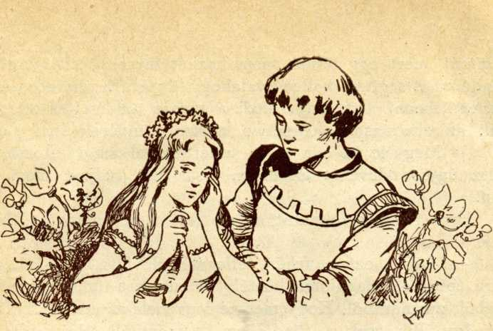
- Kedves Rózsa, látod ezt a lombos berket?
- Látom — mondja Rózsa.
- No? Ezt én varázsoltam ide a dalommal. Ez itt pusztaság volt, még a fű sem zöldült. A fű is, amin lépsz, lábam nyomán termett. S a rózsát meg liliomot a hajamból simítottam. A tavasz tündére vagyok s mégsem lehetek boldog.
S azzal elmesélte, hogy a tündérek elűzték maguk közül, mert már nem a tavasz tündérei többé, hanem zúzmara- tündérek. A tavaszt üldözik. Nem mehet az emberek közé se, mert Ködországba nem fogadják be. S olyan zokogásra fakadt újra, hogy Rózsa alig tudta lecsillapítani.
Csillapította, ahogy tudta. Vigasztalta szívéből. S hogy sikerült vagy nem, azt nem tudom, mert erről Kikelet egy szót sem szólt, de hogy szívből megszerették egymást, az biztos.
Ki is mondta nyíltan Rózsa:
- Ó, Kikelet, szívem szakad meg, ha sírni látlak. Hagyd abba tehát, én meg ígérem, hogy harcolok a tavaszért. Te meg harcolj a boszorka ellen, a köd ellen.
Meg is egyeztek mindjárt, hogy együtt mennek most már tovább, amíg csak tart a harc s tán még azután is, egy életen át.
De Kikeletnek csak az egyik szeme mosolygott, a másik sírt. Sok faggatásra aztán kivallja, hogy nem elég rajta
43

segíteni, mert egy tündér nem hozhat tavaszt, tehát a többi tündéren is segíteni kellene valahogy. Éppen Zúzmara országba kellene menni. Ott senyvednek a tavasz tündérei, s ott vannak az elvarázsolt, kegyetlen zúzmara tündérek is.
- Megyek én oda is — határozta el magát Rózsa. — Hisz úgyis odavezet az utam. Csak azt tudjam meg, hol van.
Erre Kikelet felmutat az ég felé s azt mondta Rózsának:
- Látod ezt a fehér felleget? Hóvihar-felhő az. Na, arra építettek maguknak kastélyt a zúzmara-tündérek: csupa jégből, zúzmarából. Hogy messze legyenek az embertől, földtől. így illik csak a tündérhez — mondják. Hej pedig — sóhajtja Kikelet, valamikor ott laktunk az emberek közelében. Csak üzentek értünk s máris jöttünk, tavaszt hoztunk, dalt, vidámságot. De jaj, egy szép napon köd ereszkedett a tájra, minket meg elűztek az emberek. Akkor találtunk egy gyöngyös pártát. Az úton feküdt, csodaszép kövekkel volt kirakva. Szikrázott, mint a nap fénye. A tündérek feltették a fejükre. Egyik is feltette, a másik is. Versengtek érte. De, aki egyszer fejére tette, annak a drágakövek hideg sugarától jéggé vált a szíve. így lettek közülünk sokan zúzmara-tündérek, így fordult el szívük a szép tavasztól. Dehát minek a sok beszéd — fejezte be —, majd saját szemeddel meglátod mindezt.
S Kikelet erre elkezdett dalolni. Dalolt, dalolt, bűvös szép dalt. S hát csak látja Rózsa, hogy a dalára jönnek a madarak. Jönnek messzi földről, százezer mérföldről. Jönnek fecskék, gólyák, darvak, énekes pacsirták, hatalmas, szirti sas. S mind oda szálltak Kikelet köré. Akkor Kikelet kiadta a parancsot nekik:
- Kicsi madárkáim, csak ti segíthettek rajtunk. Rózsát fel kell vinni a magasba, Zuzmaraországba.
Lett erre csipogás, zúgás, csivitelés. Mind akart beszélni:
- Meglesz! Meglesz!
S mire Rózsa kicsodálkozta volna magát, már elő is
44

állt a madárfogat. Legelői a darvaít, azok vezettek. Nyomukban a gólyák, ezután sorra a többi. Kész volt a fogat, csak még gyeplő kellett. Hamar került az is. Kikelet tépett egy szálat aranyhajából s azt megsodorta a madarak csőrükbe vették s Rózsa kezébe adták. Fogózkodj jól belé!
Rózsa megfogózott a gyeplő végébe, Kikelet pedig irányított: Most jobbra. Most balra. Vigyázz! Kanyarodjál! Most előre húzzál! Most lassabban! Na most gyorsan!
Lassacskán elértek a Zúzmara-palota közelébe. Itt már olyan hideg volt, hogy szegény kicsi madarak bizony megfagynak, ha nincs közöttük Kikelet. De ő dalolt, dalolt s a dalával tavaszt hozott. Enyhe meleg fuvallat simogatta mindjárt körül őket.
Már itt is vannak a Zúzmara-palota bejáratánál. A Zúzmara-palotának volt vagy harminc tornya. S mindegyik tornyában egy tündér állott őrséget s az volt a dolga, hogy Ködországra fagyot, jeget, gyümölcscsípő deret szórjon. A Zúzmara-palota körül pedig akkora jégkerítés volt, hogy csak tornyai látszottak ki. Rózsa eléveszi a tollat, ráfúj kettőt s elmondja a varázsigét: — Toll, te zárnyitó, nyisd ki a jég- kaput! — S hát ebben a pillanatban, a toll érintésére elolvad a záros kapu s ledől, mint a semmi. Ők pedig belépnek rajta.
Ahogy belépnek, majdnem összeütköznek egy csapat tündérrel. De hogy össze voltak gabalyodva! Középen vagy három tündér zöld ruhás, a hajában is zöld ág. S üldözi őket a többi tündér, akinek haja, ruhája, mindene csupa zúzmara. A zúzmara-tündéreknek kezében jégostor s csapdossák a zöldruhásokat: „
— Tavaszt fakaszttok? Zöld füvet varázsoltok? Elolvasztjátok a fényes Zúzmara-palotát? Tündér törvényünk tiprói! Törvényünk megszegői! Gyerünk Nadály elejébe!
Rózsa int Kikeletnek s ők is nyomukba szegődnek. Azok a nagy zűrzavarban nem is vették észre Rózsáékat.
Egy perc s már odaértek. Tündérnadály egy jégtrónon ült, fején a gyöngyös párta. Mindig a fején hordja, hatalma jeléül. A többi tündér egy évben csak egyszer teszi a fejére.
45

A zúzmara-tündérek leborultak Nadály elejébe s jelen-
tették neki:
- Megint tavaszt varázsoltak. Megint füvet fakasztottak.
A hajukból liliomot simítottak. Mit érdemelnek?
- Ez is Kikelet gonosz hatalma rajtuk — mondta Nadály. — Tündérhalállal múljanak ki. Vessétek a tündérverembe őket! — parancsolta Nadály.
Megragadták a tavasztündéreket, kezüket összekötözték
s már el is indultak velük. De
ekkor egy hang csendül:
- Megálljatok!
Rózsa volt ez.
Csak most vették észre.
Mind odafordultak: ki ez s
mit akar?
Rózsa reszketett a haragtól:
— Ellenségei a szép tavasznak s az embernek! Megdermesztitek a földet. Üldözitek az életet, deret hoztok, átkos jeget. Ez nem igazi tündértörvény!
46
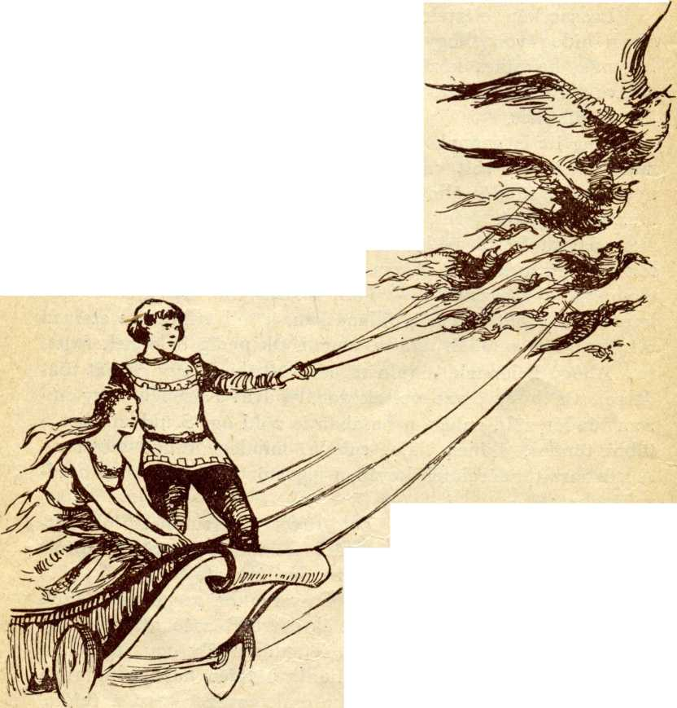
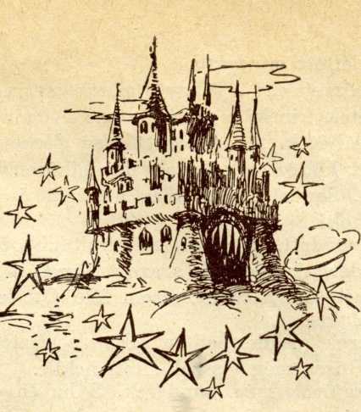
Elsápadt erre a szóra Nadály. De nem mutatta a haragját, erőt vett magán s odafordult Rózsához:
- Szép ifjú, nem ismerünk. Ki vagy, mi vagy! Add elő jöveteled célját.
Rózsa így kezdte el beszédét:
- Ködország fia vagyok. A boszorka ellen indultam harcba, ki a ködöt őrli s rázúdítja országunkra. A boszorka erejét itt rejtette el nálatok. Hol van, merre tartja? Ezt kutatom. Ezért jöttem. S kérni is akarok tőletek: barátságot, szövetséget a boszorka ellen.
- Mit beszélsz itt összevissza boszorka erejéről, szövetségről, barátságról? Hagyj nekünk békét — mondotta ridegen Nadály s ahogy indulatosan fejét felkapta, megcsúszott fején a gyöngyös párta.
Rózsában megfagyott a vér. A gyöngyöspártát hátul egy csat tartotta össze s az a csat egy varangyosbékát ábrázolt. Két gonosz szeme kiállott s aki csak ránézett, abban meghűlt a vér. S akkor jutott eszébe Rózsának, hogy a griffmadár azt is említette: a boszorka jelvénye a béka. Az uszálya is békanyálas. A homlokán a diadém is békát ábrázol.
De hiszen ez a párta a boszorkától való! Nem, nem lehet más, ezzel rontotta meg őket.
47

Fel is kiáltott mindjárt:
- Odanézzetek, a gyöngyös párta csatja egy békát ábrázol. Tudjátok kinek a jelvénye ez? A gonosz boszorkáé. Ti azt szolgáljátok. Az átkozott meg titeket. Gyűlölitek a tavaszt. Ezért költöztetek fel a Viharfelhőre. S az embereket is gyűlölitek. Semmisítsétek meg a pártát s megint tavasztündérei lesztek!
Ennyit mondott, de ez is elég volt ahhoz, hogy Nadály intsen a tündérhajcsároknak s azok Rózsát s Kikeletet megfogták s elhajtották a tündérverem felé. Ott lelik majd szörnyű halálukat.
Á tündérek megdermedten álltak s nézték, hogy viszik el őket. De Rózsa még visszakiáltott nekik:
- Visszajövök még, tündérek. S ha én elpusztulok is, a tavasz mégis győz. De ti ne tegyétek a fejetekre a gyöngyös pártát. Semmisítsétek meg!
Többet nem is mondhatott, mert rájuk csaptak a hajcsárok, jeges ostorukkal.
És ők mentek, mentek egymás kezét fogva, szerelmesen. A jövőről beszélgettek, amikor nem lesz már boszorkány s a gyöngyös párta nem dermeszti meg a tündéri szívet. Újra szép tavasz lesz. S Kikelet ajkán bűvölő dal fakadt. Bűvölő dalára jöttek' a madarak. Jöttek messze földről vidám csicsergéssel. Mintha nem is a halálba indulnának.
így érkeztek oda a tündérverem első kapujához. Kikelet ajkán elhalt a dal. A madarak elhallgattak, borzalommal röppentek fel s odébb szálltak. A kapuban csúf anyóka. Két szemében a borzalom ütött tanyát. A hangjában szánalom sír:
- Kikelet, Rózsa, ne gyertek be! Keskeny palló vár reátok. Azon kell átalmenni. S alatta egy mély szakadék, a szakadékban a világnak gonoszai mind reátok lesnek. Valaha én is fellázadtam. Nem kellett a gyöngyös párta. Most nézzetek reám! Látjátok arcom torz vigyorát? Iszonyattól torzult így el. Látjátok arcom ezer ráncát? Szenvedéstől vénültem meg. Egy perc alatt. Látjátok a borzalmat vaksi szemeimben? Amit akkor itt láttam, soha el nem felejthetem... így gondoljátok meg...

Rózsa csak rámosolygott Kikeletre, szólam nem szólott, hanem csak vitte tovább.
Nagyot dobbant most a kapu s ők befordultak. Ráléptek a pallóra. Hosszú volt a palló, nem lehetett látni a végét. S keskeny is volt, alig fértek el rajta. Elindultak. Mentek vagy tíz lépést, mikor csak érzik, hogy a mélyből gonosz mancsok húzzák őket. A testükre hüllők tapadnak. Lábuk köré kígyó farka tekeredik. Gyenge testüket medve tépi, farkas harapja. Kikelet szeme már ijedten rebben, a borzalomtól torzra görbül a szája. De Rózsa nem hagyja őt elcsüggedni. Egyik kezével átfogja szerelmesét, a másikkal letépi a kígyó farkát, leszaggatja a hüllőket, farkas torkát úgy megszorítja, hogy a szusz rögtön kifogy belőle. A medve mancsát puszta kézzel fejti le.
Odaértek a palló közepére. De a borzalomnak még nincs vége. Szörnyű vijjogás, szitkozódás hallszik. S mind a halálról sziszegnek. Fenyegetnek: a palló másik végén egy szakadék várja őket. Aki abba beleszédül... Jaj lesz annak! Nincs borzasztóbb halál annál. Add meg magad, azt suttogták. Itt a palló közepén virágtengerbe hullhatsz le. Könnyű lesz az elmúlásod, nem fáj semmi. Szép halál lesz.
Kikelet már hajlott a szóra. — Hadd haljak meg. Már nincs erőm.
De Rózsa most se hagyta el:
—- Ne hagyd magad, szerelmesem! Csak egy kicsinyig tartsál ki!
Erőt öntöttek ezek a szavak Kikeletbe, elfelejtett pallót, fenyegetést, halált.
Elértek a palló legszélére. A palló a mélység felett úgy lebegett, mint egy hajszál. Ahogy léptek, folyton reccsent, ha hajoltak, máris roppant. A mélységben tüzek lángja fénylett. Jaj, szegény Kikelet, csak most ne nézne a mélybe!
Ettől féltette Rózsa.
— A szemembe nézz, Kikelet, ne nézz le a mélybe!
Kikelet hallgatott szerelmese szavára és megszabadult.
Kinyílott a második kapu is. A kapuban egy tündér állott.
4 — Az üveghegyi rózsa
49

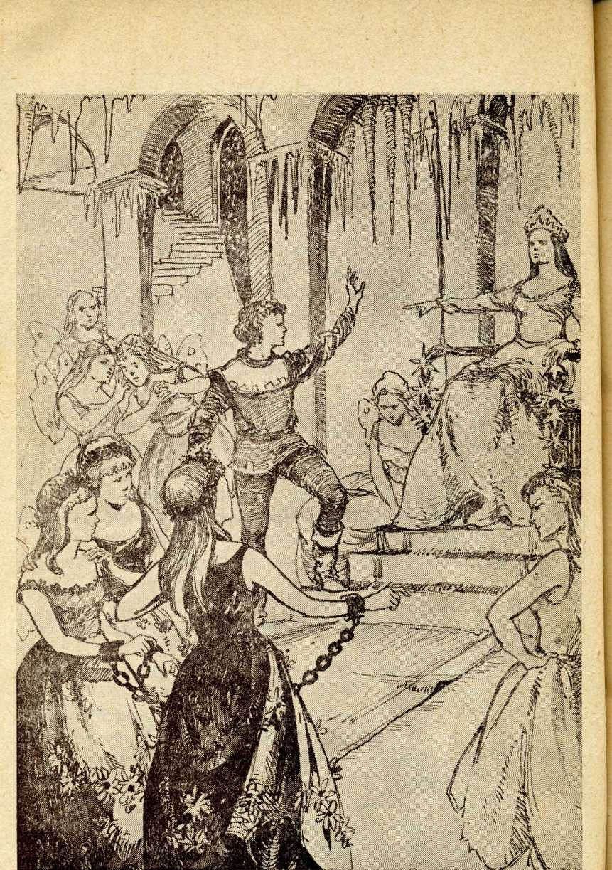

Utoljára kérdezte Kikeletet: — Elfogadod a gyöngyös pártát s annak törvényét, vagy megválsz a tündérélettől? Itt nincs kegyelem.
Feneketlen tó vár benneteket. Beledobnak! Ott pusztultok.
Rózsa így válaszolt:
- Nincs mit meggondolni!
Kikelet megtoldotta:
- Minek éljek, ha nem lehetek a tavasz tündére?
S azzal bátran átlépték a kaput. Sötétvízű tó fogadta őket. Megálltak a tó partján s elbúcsúztak egymástól. Tán örökre... És most gonosz zúzmara-tündérek beletaszították őket a fekete tóba.
A két szerelmest az örvény is húzta, a hínár is megfogta. A jeges víz dermesztette. De a másik percben a mély víz kidobta. Szép tiszta szerelmük még a tót is megejtette. Lentről a mélyből tavirózsa úszott elő. A két fiatalt felfogta, szépen kelyhére fektette, úgy ölelte keblére, s addig úszott, amíg kiértek a tó partjára.
- Élünk! — kiáltotta Rózsa.
- Tavasz tündére maradtam! — kiáltotta Kikelet.
Ekkor Kikelet dalba fogott. Dalára odagyültek a madarak
s kérdezték:
- Kedves tündérünk, mit kívánsz?
- Vigyetek le erről az átkozott helyről a földre.
Megindult a madárfogat. A griff-toll meg előttük termett s úszott csendesen a levegőben. Végre földet értek. S ahol megálltak, ott volt a törpék kapuja.
Hogy itt mit találtak?
Aki kíváncsi rá, gombolyítsa tovább a mese fonalát!
51

ROZSA A TÖRPÉK KÖZÖTT
Rózsa és Kikelet leszálltak a kényelmes madárfogatból. Innen egy ugrásra, úgy egy nyúlfutásra, tán egy tyúkaraszra... ott találták a törpék országát.
Milyen apró volt itt minden! A kapuja csupa játék, olyan kicsi. A kerítés magas, törpék szerint égigérő, de Rózsának térdéig se ért. Át is léphette volna könnyűszerrel s láthatatlanul Kikelet is átszállt volna rajta. De nem akarta ezt Rózsa semmiképpen. Úgy surranjon, mint egy tolvaj? De hisz kérni jött a néphez. A boszorkány ereje itt rejtőzik a törpék országában. Ezt kell neki megtudnia s kitől is tudná meg, ha nem éppen a bölcs törpenéptől.
Legelőször szemügyre vették Törpeország kapuját. A kapura nagy betűiekéi ezt vésték rá a törpék: Ez itt a bölcsek hona. Ha bölcs nem vagy, tágulj innét!
- Ejha! Szép kis fogadtatás — kiáltott fel Rózsa. De hogy is menjen be hozzájuk — tanakodott, gondolkozott. Mert Törpeország kapujában törpék álltak őrséget, s kezükben különös fegyver. Nem is akármilyen! Egy kattintásra célzott, mint a legjobb puska, szúrt, akár egy hegyes lándzsa, s vágott, mint egy éles kés.
Rózsa nem ijedt meg tőlük és a különös fegyverüktől:
- Jóegészséget a bölcs törpenépnek — köszöntötte őket.
De azok még rá sem néztek, hanem odakaptak fegyverükhöz, készen arra, hogy szúrjanak, vágjanak, ha kell, lőjenek is. Ám Rózsa ráfújt kettőt a tollra, s elmondta a varázsigét:
52:

- Toll, te zárnyitó. Nyisd meg előttünk a törpék kapuját — s a toll csak megérintette a záros kaput s az máris tárva-nyitva.
Az őröknek szemük-szájuk látva maradt a csudától. Ez nem lehet akárki — gondolták, azzal meghajoltak Rózsa előtt s azt mondották neki:
- Lépj be, vendégünk vagy í
Egyikük mindjárt mellészegült s kísérte is nagy parádésan, ahogy ez már ilyenkor illik. Igaz, amolyan törpe-parádé volt ez, de Rózsa nem gúnyolta ki ezért őket. Nem centivel mérik az embert — gondolta.
Rózsa belépett, Kikelet pedig magára kapta fátyolát, azzal láthatatlanná lett s így kísérte Rózsát.
Megérkeztek Törpeország piacára. A trón megett volt egy ezeréves fa, az elég magas volt. Mögéje állott Rózsa és nyugodtan végignézhetett mindent. A trónon Töppencs begyeskedett, a törpék királya.
Éppen folyt a törpenépség „rostálásai Ez a legnagyobb ünnep a törpéknél. Minden esztendőben egyszer ide gyűlnek s ünnepélyesein megkenik szakállukat a csudaolajjal. De nem akárkit kent fel Töppencs király, csak azt, aki elhozta az eszességét, bűvös-bájos varázslatot, amivel kegyetlen bosszút állhatnak az embereken, Ködország népén. így volt ez, mióta a csudaolaj az útjukba került.
Most egy veres szakállú törpe állott elő. Kezében egy kicsi tégely. S benne kenőcs. Odafordult a törpékhez, Töppencs királyhoz s így mutatta be a tudományát:
- Látjátok e kicsi tégelyt? Csodálatos ír van benne. Mennyi mindent főztem belé: a kutyatej fehér nedvét, bolondító beléndek bogyóját. Kígyómérget, medvehájat... Beleraktam farkas átkát, csúf vénasszony ezer ráncát. Akit ezzel az írral megkennek, annak egész teste hólyagos lesz s arcát ezernyi ránc barázdálja. Álruhában elmegyek Ködországba s a többit majd meglátjuk... Megérdemlem a bölcsesség olaját, kend be hát a szakállamat — kérte a törpék királyát.
Töppencs ezt felelte:
53

- Most az egyszer teljesítem a kívánságod, ámbár máskor különb dolgot eszelj ki. Lehet kenőcs, lehet fegyver, lehet méreg, avagy gyógyszer, ámde legyen varázslatos és nagyerejű, hogy vele kiirtsuk Ködország népét. — Azzal az övéből előhúz egy arany-üveget s benne a bölcsesség olaját, megkente vele Veresszakállút s már intett is:
- A következő!
Egy másik törpe állott elő.
- Nézzétek a gömböcskémet — mondotta. — Szikrázó és csudafényes. Beletettem a nap fényét, a villámlás nagy erejét, a mennydörgés dübörgését, a fagy repesztő hatalmát és a szélvész gyorsaságát. Szikrát dobok e gömbre s ahová lehull, ott pusztulás és halál terem.
- Éppen erre vártunk — kiált fel nagy örömmel Töppencs. Azzal nagy ünnepélyességgel fel is kente a törpét „bölcsek bölcsének“.
De nincs még vége a rostálásnak.
- Jelentkezzetek törpék! -- kiáltotta Töppencs.
Csend, nem hallszik semmi. A törpék ott állnak, de némán, szemlesütve.
- Mi az? Mi lesz? Töppiencs már nem leli helyét. — Nem kell a bölcsesség szent olaja? Vigyázzatok! Balgák lesztek! Együgyűek! Oda lesz az eszességetek. Vigyázzatok! Nem tűrjük a balgák népét! Mire vártok?
Csend. Nem mozdul senki, semmi.
- Vigyázzatok! — kiáltja megint, de már olyan dühösen, hogy szakálla csakúgy hintázott a levegőben. — Tudjátok meg, úgy jártok, mint Fehérszakáll.
Még erre se mozdult meg senki. A bölcsesség olaja nem kell a törpéknek.
Elfutja erre a rettenetes méreg Töppencset:
- Hozzátok fel a kristálykútból Fehérszakállt. Legyen példa előttetek!
Nem telt belé még egy perc se s már hozták is Fehérszakállt. Haja, bajsza, szakálla mind egy szálig fehér. De a járása kemény s a nézése bátor. Keze, lába bilincsbe van verve.
54

- Nos hát beszélj Fehérszakáll, mondd, hogy hallja meg a nép is. Milyen ott a szállásodon? Hogy élhetsz ott? Jó így élni? Sokra viszed eszességed? Felelj, ezért hívtunk!
Fehérszakáll így válaszolt:
- Felelhetek, ha kérdeztél! Hogyan élek? Hogyan telik? Tán nem tudod, gonosz király? Tán azt hiszed, azt reméled, hogy az eszemet vesztettem? Nos hát halljad! Számolom a homokszemet, minden nap harmincezret. Fűszálakat rakosgatok: a halványát a halvánnyal, a sötétet a sötéttel! Te akartad! Ez a te parancsod! Számon tartom az esőcseppek potyogását is. De a bölcsesség olaja nekem nem kell. Gyűlölöm, mert gyalázat és pusztítás az ára. — Ennyit mondott, aztán még többet is mondott volna, de akkor Töppencs király intett a poroszlóknak:
- Vigyétek vissza a kristálykút fenekére! Belepusztulsz, te nyomorult! Elveszíted az eszedet — sziszegte Fehérszakáll felé.
- Jobb a halál, mint a gyalázatos élet — ennyit mondott Fehérszakáll.
Már épp el akarták vonszolni, mikor Rózsa „megállját kiáltott.
A csudától megálltak s várták mi lesz.
Ki vagy, mi vagy? — kérdezte Rózsától Töppencs.
Rózsa ekkor elmesélte, hogy ő Ködország fia s azért indult el, hogy megtudja, hol rejtőzik a gonosz boszorka ereje. Mert, hogy itt rejtezik náluk, azt biztos tudja. A boszorka maga vallotta be ott Feketevilágban.
Alig, hogy ezt elmondta, Fehérszakáll olyan örömmel kiáltott fel, mintha nem is lenne keze-lába bilincsben.
- A bölcsesség olajában! A boszorka abban tartja az erejét. Azóta van az átok rajtunk, biztosan ő ejtette el az utunkba!
De Töppencs nem hagyta, hogy tovább mondja, ráripakodott:
- Elhallgass, te szerencsétlen. Vigyázz, mit mondasz! Halálnak halálával halsz meg. Te pedig, vándor vigyázz a szavadra,
55

mert te is mellé kerülsz! S a kristálykút az a halálok halála, lassú és kínos.
De Rózsa nem ijedt meg.
- Igaza van Fehérszakállnak. A boszorkát szolgáljátok, mert az ő célja a rombolás, a pusztítás, s most ti is romboltok és pusztíttok. Ezért gyűlöltétek Ködország népét is. Ezért kovácsoltok ellenük fegyvert?
Megelevenedik erre a törpe nép is. De zúgnak, összesúg- nak-búgnak, hogy Töppencs ámulva nézi: mi ez?
- Mit vétett nekünk Rózsa? így becsüljük meg az ország vendégét? S hátha igazat mond? Hátha a boszorka átka van rajtunk?
Töppencs látta, hogy ez már több kettőnél. Jó kedvet mutatott és nagy ravaszul így szólt a néphez:
- Ne féljetek, nem esik neki semmi baja, ha a szíve s szava igazságos. Most vigyétek el a kristálykút fenekére s holnap ismét előhozzuk. Gyertek el ti is és magatok ítéljétek meg, mennyit ér beszéde, tette: ha a próbát teljesíti, jó, mehet útjára. Ha nem, akkor ti is megtudjátok, hogy csak ámító s jaj lesz neki.
Ebbe meg is nyugodtak. Rózsát elhurcolták s egy nagy kötéllel leeresztették Fehérszakállal együtt a kristálykútba. Csakhogy persze Kikelet is velük tartott, ha láthatatlanul is. A toll meg, mit mondjak, ment mindenütt Rózsával, le a kristálykút fenekére is.
Fehérszakállt már ott találta Rózsa. Lába előtt homokszemek, sok-sok apró s ezer színű. Azokat számlálgatta s rakta rendbe, sorjában, nagyság szerint: az aprót apróval, még apróbbat még apróbbal, a pirosat a pirossal, a fehéret a fehérrel. Addig számolta, míg kiadta a harmincezret. S még végére sem érkezett, már várták a fűszálak is, azokat meg elültette, a hajszálnyi egyformákat egy sorba, más sorba a vastagabbat... Közben pedig számolta az esőcseppet is. Majd, hogy belé nem bolondult ebbe...
Rózsa szívből megsajnálta Fehérszakállt. Ilyen csúfot űznek vele. Csúfos halál, Fehérszakállt a téboly várja. Nem,
56

nem hagyja őt el. Segít rajta, ha addig él is. Meg is szólította:
- Ne csüggedj el, kedves Fehérszakáll. Holnap, mikor engem felhúznak, te is velem jössz. Kössünk egyezséget, hiszen közös a harcunk! A ti életetekét is a boszorka rontotta meg.
Szóból szó lett. Szépen összebarátkoztak. Már Rózsa is nekifogott, számolta a homokszemeket, elültette a zöld füvet. Kikeletet meg odatették, hogy számolja az esőcseppeket. Sietni is kellett, mert este mindig leszállt egy törpe s számba- vette a munkát, és ha nem volt készen Fehérszakáll, másnap megduplázták a homokszemeket.
Másnap még meg sem várták a delet, már leeresztették a kötelet, hogy Rózsát felhúzzák. Mellette ott fogózkodott, bár láthatatlanul szerelmese, a kicsi Kikelet. S fátylába burkolva ott lapult Fehérszakáll is.
Felértek a törpeföldre. Ekkor gyorsan elvezették őket a kristálykút poroszlói a piactérre. Hát ott már mind összegyűltek a törpék s kíváncsian lesték, hogy mi lesz.
Töppencs király is ott trónolt aranyszékében.
- Na Rózsa, lássuk mit tudsz? — kezdte. — Lám mennyit ér a hencegésed? Itt a próba.
- Kezdd el hát! — mondta Rózsa türelmetlenül.
- Első kívánságunk nem sok! Látod itt ezt a királyi kastélyt? Ennek kőlépcsőjén fakadjon friss fű. S minden egyes lépcsőfokon rózsa nyíljék s fehér liliom. Csak ennyi...
Megrebben a sok törpe a gonosz s ravasz beszédre. Itt a kőlépcsőn, hogy teremjen zöld fű? S rózsa nyíljon épp itt, Törpeországban, ahol a rózsa illatát már el is felejtették. Színét sem látták, ki tudja mióta. Itt a rózsát is kőből faragták. Szép ragyogó, de színe nincs és illata sem.
De Rózsa nem ijedt meg, mert közben Kikelet odahajolt hozzá s a fülébe súgta:
- Meglesz, ne félj!
Ekkor Kikelet elindult s táncolt a kőlépcsőn. Le fel, le fel. Hát a lába nyomán megindul az élet. A lépcső köve megrepedett, s máris zöld fű bújt a rögbe, szemük láttán
57

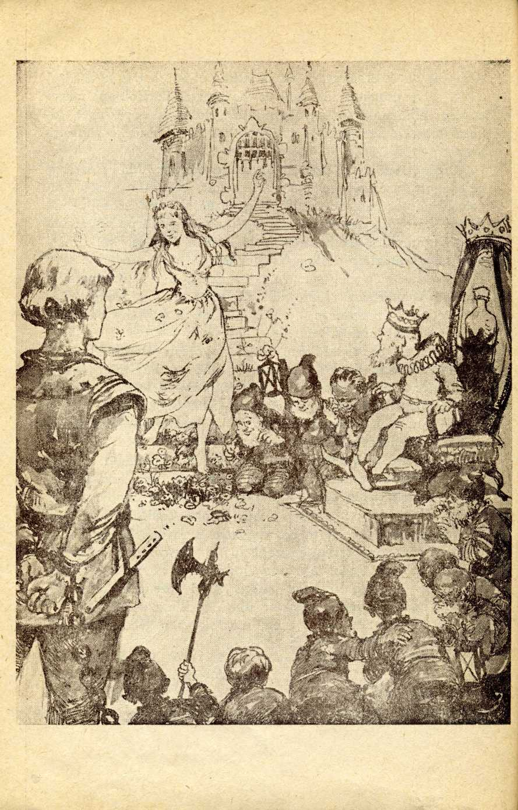

nőtt ki, nőtt, nőtt, bokrosodon. Még egy perc se telt belé s már a másik lépcsőfokra piros rózsa hullt le, meg fehér liliom.
Megbolydultak a törpék a rózsa illatára. Szívük megremegett a kedves emléktől. Hej, valamikor régen, de szerették ők is a rózsát, a csudarózsát, ami ott termett fenn az Üveghegyen! Más volt annak színe, illata. Mégis, mért jut épp most az eszükbe?
- De szép is volt! De jó is volt! De másként volt!
- Mért nincs most is úgy — mind ilyeneket mondogattak egymás közt.
De rájuk is förmedt mindjárt Töppencs:
- Elhallgassatok szószátyárok! Vigyázzatok a nyelvetekre! Most meg takarodjatok szemét népség! Ismertek jól. A bölcsesség olaja hatalmat ad. Ha kell, elpusztítlak!
Rózsának is hamar útilaput akart kötni a lába alá, hogy ne zavarja itt tovább a népet. Ezért hát azt mondotta neki:
- Nálam a szó szent. Megígértem, hogy szabadon eresztelek, ha teljesíted kívánságomat. Teljesítetted, így hát szabad vagy. Mehetsz!
Rózsa el is indult. De ahogy visszanézett s látta, hogy a törpék olyan szomorúak, nem állhatta meg, hogy oda ne kiáltsa nekik:
- Ne búsuljatok. Addig megyek, míg bizonyságot nem szerzek, hogy a boszorka átkozott meg titeket is. De addig is küzdjetek a csudaolaj ellen, mert az csak gonosszá tesz s boldogtalanná.
Ezzel útnak indult. Zsebében ott lapult Fehérszakáll. Látatlanul Kikelet is mellette haladt. így indult el a három barát jóban-rosszban harcostársként.
Hová, merre mentek? Eljutottak az óriásokhoz?
Aki kíváncsi rá, gombolyítsa tovább a mese fonalát!

ROZSA AZ ORIASOK KOZOTT
Elhagyták a törpék földjét, még vissza se néztek. Bántotta őket a kristálykút emléke, Töppencs ravaszsága, a törpék szenvedése. A toll meg ment előttük, s mutatta az utat.
Mentek¹ mendegéltek s már ott állt, meredezett előttük az óriások vaskapuja. Csak kitartás, mondotta Rózsa. — Még egy mérföld, még száz lépés, már csak tíz van... Közeledtek, s lám a kapu mintha távolodnék. Káprázat-e, vagy valóság? Nem káprázat. Az óriás-lépték szerint csak egy bakkugrás az egész, de Rózsáék úgy érezték, hogy tán száz mérföldre fekszik.
Végre! Az óriások kapuja tárva, nyitva.
— Menjünk be — mondta Rózsa. Igen ám, csakhogy a kaput egy hatalmas dorong zárta. Nagyobb, mint egy templomtornya. S ez a dorong rettenetes erővel lecsapott, vissza- ugrott, újra lecsapott s ismét visszaugrott, és ez így ment, míg a világ.
Ez volt aztán az erőpróba. Aki igazi erős volt, az egy ujjal feltartotta a dorongot s nem esett rá. A gyengét meg szétmorzsolta. A gyengéért nem kár. Azt ki kell irtani, ez volt a törvényük. A hatalmas vaskapura is ezt írták: Aki erős az lépjen be! Aki gyenge,, azt a dorong morzsolja szét!
Rózsáéknak mégis be kellett menniök, hiszen azt keresték, hol rejtezik a boszorkány ereje. Mit tegyenek? Tanakodnak, tanácskoznak. S mint mindig, ha búsultak, Kikelet szép dalra fakadt. S mi történik? Az emberpusztító dorong
60

most táncba fog, fel-le szökik s nem csapna le egy világért. Földet se ér, csak úgy billeg a levegőben. A két óriás meg, aki a vár fokán őrködik, csak nézi, nézi nagy szemekkel, de sehogy se érti ezt a csodát.
Rózsa észbekapott:
- Nézzétek csak! Ez a dorong értünk táncol. Gyertek gyorsan, menjünk átal!
Elindultak. Mennek, mennek, ahogy csak az erejükbe telik. Kikelet meg dalol-dalol. Mennek, mennek, mind csak mennek, de az óriás kapunak csak nem akar végeszakadni. S nem is csoda, hisz ami csak egy arasz az óriások szerint, lehet két mérföld is embermérték szerint. S ez még nem lenne baj. Ha kell mennek száz mérföldet is. Csakhogy mindig így reszketni, minden percben félve nézni: vajon még táncol a dorong, még szökdös a levegőben s nem csap rájuk?
Elfáradt már Kikelet is. Már elhal a hangja, már elcsuklik. Jaj, már nem jön torkán ki hang, csak egy pillanat az egész. És a dorong, jaj, már zuhan. Mi lesz velünk!?... Szétmorzsolja mindhármukat.
Kikelet erőt vesz magán, a szerelme adja vissza erejét, s dalba fog megint. És a dorong újból táncol.
Látja ezt megint a két őr. Tovább nem tűr. Itt valami titok lappang. Mit tegyenek? Fogják magukat s meghúznak egy nagy kolompot. Ezzel akkor harangoztak, ha nagy veszély fenyegette az országot.
Akkorát szólott a kolomp, hogy jobbról, balról csakúgy rohannak elő az óriások. Kérdezgetnek, csodálkoznak.
- Mi ez? Mi ez? Ellenség tört az országra? S pusztít
tűzzel-vassal?
De különös, közel-távol semmi veszély. Ellenségnek híre-pora sincs. Látják, hogy a dorong veszettül táncol a levegőben, de nem csap le.
- Nézzétek a kapualját. Motozzátok meg a helyet — kiált most le a magasból az egyik őr.
Már vizsgálnak, már kutatnak. Nagy lapátkezükkel átfésülik a zöld gyepet. Letapossák a zöld füvet. Megvizsgálnak minden bokrot.
6l

Rózsa ezt már nem szerette. Nem tolvaj Ő, hogy így surranjon. Nem rossz ember, hogy bujkáljon. Előadja, miért jött. S legyen ami lesz! El is kezdte mondókáját:
- Ködországból indultam el s azért jöttem...
Csakhogy nem ért tovább a beszédben. Mert az egyik
óriás mindjárt elkurjantotta:
- Embervinnyogást hallok! Keressük meg! Tapossuk el!
- Igazad van, tapossuk el, hátha ember.
Ennek már fele se tréfa. Rózsa hirtelen észbekap. Kezd futni a fűben. A törpét beledugja a lájbija zsebébe, nehogy megütődjék valahogy. S jól is tette. Mert mintha még a természet is ellenük fordult volna. Óriásország szellője csendesen megindul, bodrozza a füvet. Csak lágy fuvallat ez, csakhogy⁷ a fű, amit bodroz, olyan vastag, mint egy százesztendős tölgyfa, s hullámzik jobbra, balra. Tépi, zúzza Rózsa testét.
- Jaj, Kikelet, drága életem, repülj fel, hagyj minket mentünkre — rimánkodott Rózsa, mert Kikeletet még az életénél is jobban féltette. De hiába. Kikelet csak fogta tovább is a kezét s így lapultak szépen egy fűszál tövében s várták, míg a vihar elmúlik.
Végre kiérkeztek a kapualjból. Akkor látják, hogy csak keskeny gyep, amin átaljöttek. Óriások földje, körös-körül, amerre nézel, csak mind puszta.
Felértek egy dombra. Domboldalon egy nagy juhnyáj. De a sok juh majd elnyúlt az éhségtől, szomjúságtól. Mennyi állat s már-már az utolsókat rúgja.
Rózsa odafordult Fehérszakállhoz:
- Fehérszakáll, te tudós vagy, mondd meg nekem, miért olyan kopár az egész óriásföld.
Fehér szakáll nem szólt rá semmit, hanem fülét reátapasztotta a földre. Hallgatózott a föld bőrén, tapogatta szívverését. Mert a földnek is dobban a szíve.
- Meghallgattam a föld szívét — kezdte Fehérszakáll — s azt dobogta: valamikor zöld fű termett itt, de rég volt az. Mióta az óriások csak ölik, pusztítják egymást, vérrel áztatják a földet, azóta nem hajt zöld füvet. Azért sül ki minden
62

virág. S az átoktól nem szabadul meg, csakis akkor, ha hátára olyan lép, aki a pusztán rózsát fakaszt, sivatagban zöld füvet támaszt.
-— Meggyógyítom én a beteg földet — kiáltotta örömmel Kikelet s már kezd is táncolni, sétál le s fel és lába nyomán serked a zöld fű. Táncos lépteivel le-fel fut a dombon. Már- már belefárad. Már ki tudja mióta táncol. Hisz az óriásdomb nagy⁷, belátni se lehet. Rózsát szólítja. Ő odaszalad, hóna alá nyúl s Kikelet így tovább táncol.
Hát a juhnyáj? Rohannak ész nélkül a zöld fűre. Lépik, harapják jóízűen. Szemlátomást megélednek tőle.
Rózsáék tovább mennek. Körülnéznek. Lábuk alatt patak csobog. De a patak vize, mintha véres lenne.
- Fehérszakáll — mondta Rózsa —, hallgasd csak meg, mit csobog a patak habja.
Fehérszakáll fülét ráhajtotta a patak tükrére s kisvártatva annyit mondott:
- Sok vérrel elegyedett a patak vize, s addig nem tisztul meg, amíg egy igaz ember meg nem mártózik benne.
Még be se fejezte jóformán s hát csak látják, hogy, leszakad a part s vele együtt Rózsa is ruhástól, mindenestől a piszkos habba esik. Hiába volt sekély a vize, de óriáspatak volt azért. Rózsa megmártózott a zavaros vízben, s a víz elkezd duzzadni. Mind jobban duzzadt. Jaj, most nyeli el Rózsát! De nem. Szép gyöngéden kidobta a partra. így köszönte meg, hogy vizét megváltoztatta.
A patak vize megint tiszta, mint a kristály.
De most mi hallszik a messzeségből?
Óriások özönlenek a csudára, hogy a birkák megéledtek s hogy a patak lenn a völgyben friss hullámokkal szalad tova.
A parton ott találják Rózsát, Fehérszakállt s Kikeletet, már nem takarta el magát láthatatlanná tevő fátyolával. Nem félt. Nem vétett semmit az óriásnépnek.
De egyszerre rettenetes kiabálás hallszik:
- Megvan! Ide! Ezek táncoltatták a dorongot! Fogjuk meg őket, pusztítsuk el!

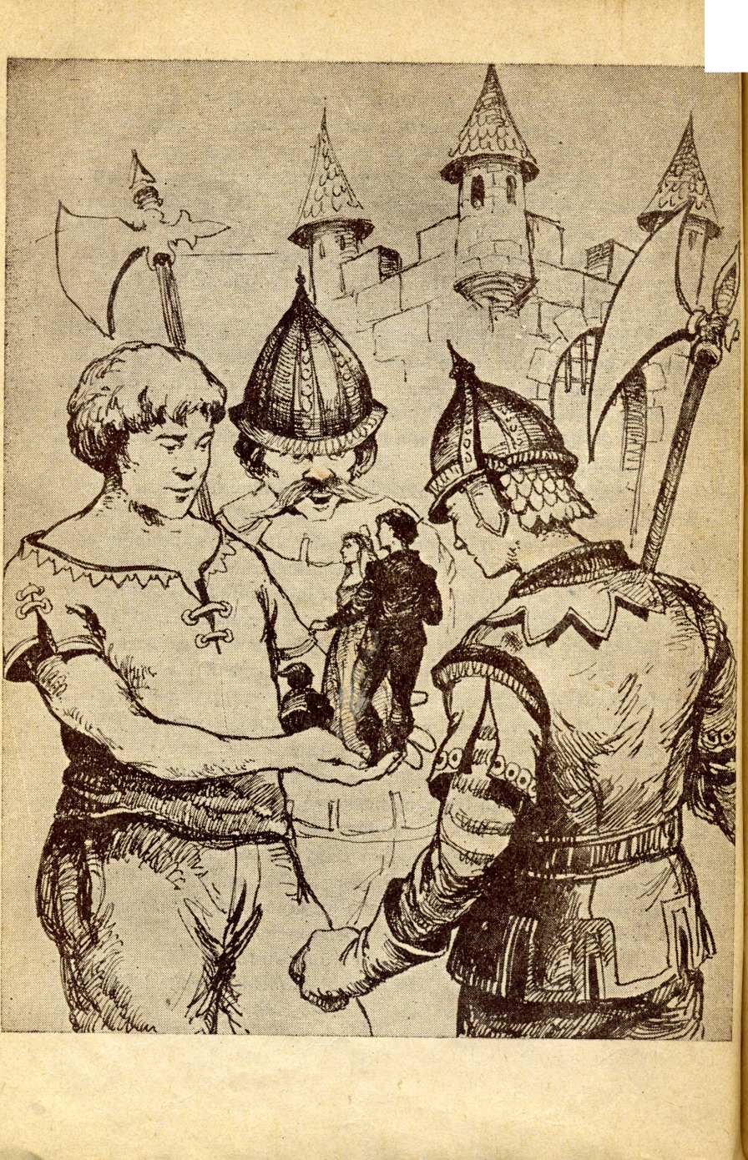

Most kiválik egy másik óriás. — Erősebbsincs a neve.
- Állj meg! Kárt ne tegyetek bennük! — s kezét védelmezőn Rózsa felé nyújtja, tenyerére veszi mindhármukat. Miért jöttek? Mit keresnek? Hallgassuk meg egyszer.
De a többi mindjárt elhallgattatja:
- Nem érdekel, miért jöttek. Mióta a lábuk ide betették, csupa csuda esik velünk: táncoltatják a dorongot. Ez varázslat! Puszta földön terem a fű. S a pataknak véres vize kristálytiszta. Sekélyes volt? Most megduzzadt. Ez varázslat, csak azt mondom.
- Igaz is — helyeselt a többi óriás.
De Erősebbsincs védelmébe vette őket:
- Nincs igazatok. — Mi gonoszabb? Pusztává tenni a földet? Ezt mi tettük. Avagy füvet fakasztani? Ezt ők tették. Melyik az igazi?
- De hát kérdezzük meg tőlük: miért jöttek? — tanácsolta erre az egyik.
Rózsa így kezdte el a beszédét:
- Nagyerejű óriások! Nem járunk mi rossz dologban. Nem gonoszság a mi célunk: Ködországból indultam el, a boszorka ellen, aki Feketevilágból ködöt szór az országra. A boszorka erejét itt rejtette el nálatok. Keressük meg, ezért jöttünk. A tündéreket is ő rontotta meg: gyöngyös pártát ejtett eléjük az útba. A törpéknek csudaolajat.
- A bűvös kard! Ez óriás-életünk megrontója — kiáltott fel Erősebbsincs. Mióta ezt az óriások az oldalukra kötik, azóta átkozott az életük. A bűvös kard a boszorkától való — fejezte be Erősebbsincs.
- Hallottátok, mit mondott? — kiáltott fel az egyik. — A bűvös kard a boszorkától való? Kössétek meg s vigyük Tángáló télé!
Azzal megrohanták Erősebbsincset, körülvették, megkötözték s úgy vitték az óriáskirály, Tángáló elé.
Ez már várta őket, mert a hírük már eljött ide. Már azt is tudta, hogy Erősebbsincs meggyalázta az óriások legszentebb kincsét: a csodálatos, bűvös kardot.
5 — Az üveghegyi rózsa
65

- Igaz, amit mondanak rólad, hogy te a bűvös kardot rágalmazod? S hát az igaz lenne, hogy te egy nyomorult embert védelmeztél? A gyengét megsajnálni, nincs ennél nagyobb bűn!
- S te nyomorult, ki vagy, mi vagy? — fordult Rózsáékhoz.
Rózsa elmondotta, hogy a boszorkány ellen harcol, s tőlük kér segítséget, hisz valamikor az óriások voltak a virágosvölgyiek barátai: hidat építettek s kacsalábon forgó kastélyt is. Szerették az embereket. — Most a gonoszt szolgálják. A vért ontják, hadakoznak. Ezért véres a patak vize, ezért nem hajt füvet a föld.
- Elég! — kiáltotta Tángáló. — Vigyétek el mind a hármat, tegyétek be a vascsőbe s dobjátok le az öröktél- öröknyár pusztájára. Erősebbsincs, te hajítod le őket. Ez a büntetésed!
- Soha! — kiáltott Erősebbsincs. — Nem bánok így az igazzal!
- Úgy! — kiáltotta dühösen Tángáló. — így hát kötözzétek össze mind a négyüket s együtt dobjátok le.
Erősebbsincs kezén máris vasbilincsek, s mégis szép gyöngéden fogja Rózsát, s Kikeletet. Rózsa kezében Fehérszakállt. A toll meg megy előttük rendületlenül.
De szomorú ez a menet! Rózsa mindenáron azon iparkodott, hogy Kikelet forduljon meg. Láthatatlanná tevő fátylába beburkolja magát s elszáll. Ki látja meg?
De Kikelet hallani sem akart erről.
- Mért beszélsz így? — kérdezte. — A Tündérveremben megmentetted az életemet. Most én is veled megyek, ha halni kell, hát haljunk együtt.
Ilyen elszánt volt ez a kicsi Kikelet. De szerette is Rózsát, meg kell adni!
Felérkeztek az óriáshegy laposára. Rózsa lenézett a völgybe s elszédült attól, amit ott látott. Látta a tündérek szikrázó kastélyát. A törpék kapuja csak egy pont, alig látszik….
66

Hát amit most látott? Attól megdermedt a szíve. Az öröktél s az örök nyár pusztája volt ez. Egyik felén a tél: olyan rettenetes, hogy a hó is két öles tán. A levegő is megfagyott s úgy csüngött alá a kék égről, mint a jégcsap. Hát a puszta másik felén? Ott lángnyelvek csapnak ki a földből: magától gyulladt meg a szikkadt föld a nagy forróságtól. Élet? Semmi. Hogy is legyen!
S ide fogják őket ledobni? Rózsa nem volt gyáva legény, de szíve mégis összeszorult arra a gondolatra, hogy Kikeletnek is itt kell elpusztulnia. Megint kérlelni kezdte őt: hagyja veszni őket. De Kikelet hajthatatlan maradt.
Sok¹ idejük nem maradt a gondolkozásra. Mint a golyó, úgy repültek ki a hatalmas vascsőből. Máris lepuffantak s szerencsére csak két öles hóra. így nem ütötték meg magukat. De a leheletük, ahogy leértek, azonnal fagyni kezdett. Testük zsibbadt.
Ekkor mi történt? Kikelet elindult a hóban. Gémberedett lábát már alig vonszolja. Mégis lépked, le s fel táncol. S szája, bár kék a hidegtől, mégis vidám dalra nyílott. Tavaszt- hozó, bűvös dalra. S dalolt, dalolt, dalolt s táncolt az életért, Rózsáért, a szerelmükért.
Az öles hó hirtelen megolvadt s a hálás föld dermedt szíve most megdobbant: meleg kérgén zöld fű fakadt, rózsa fogant. Fa termett a puszta földön, s a zöldbeborult ágakon már madarak csicseregtek.
— Kikelet — mondta Rózsa —, megmentetted az életünket! Már nem félek. Együtt legyőzzük még a boszorkát is, ha száz lelke volna is.
Csakhogy nem könnyű ez! A gyöngyös pártában van a boszorka ereje s ezt Nadály életénél is jobban védi. A bölcsesség olaját Töppencs őrzi, s a bűvös kard mindig ott fityeg Tángáló derekán. Hogy bánunk el velük?
Hát, amint így tanakodnak, szárnysuhogás hallszik. És lihegve és fáradtan ki érkezik? Viharszárnyú.
Fontos hírt hozott. Tűvé tette őket az egész világon. Utoljára az óriáshegyen volt. Ügy tudta meg, hogy mi történt
67

velük. Úgy repült, hogy majd kiszakadt a lelke. Most meg itt van.
— Nagy hírt hoztam! Rózsa, Kikelet. Ütött a szabadulás órája!
Hogy mit mesélt nekik? Aki kíváncsi rá, gombolyítsa tovább a mesém fonalát.

TITKOS GYŰLÉS AZ ÉGIGÉRO JEGENYÉNÉL
Viharszárnyú így kezdte meséjét:
Tudjátok jól, hogy anyám, a griffmadár, leküldött az Üveghegyről, hogy a boszorka titkát kitudjam. Azóta folytonosan ott keringtem a tündérek Zúzmara-kastélya fölött, pedig jaj, majd megfagytam. De szemmel kísértem a törpék földjét is és az óriásokét is. Barátságot kötöttem a csillagokkal, a madarakkal, a szellőkkel, hátha megtudok tőlük is valamit.
Ma hajnalban történt. Rászálltam a Zúzmara-kastély harmincadik tornyára. Ott találtam egy viharlegényt, épp a földre készült. Nagyon sietett. Megállítottam. Hová? Hová? Ne is kérdezd — mondja ő. — Akkora a bosszúságom, hogy nagyobb már nem is lehet. Épp ma este kell lemennem a földre, hogy vihart támasszak. Pedig ma este nagy, titkos gyűlés lesz. A Zúzmara-kastély harmincadik tornyának irányában van az az égigérő jegenye. Annak a tövénél találkozik Nadály... Hogy kivel, azt már nem értettem. Ez lesz még a találkozó s hozzá titkos — s én nem lehetek jelen!...
S ezzel elviharzott. Én meg alig vártam, hogy idejöjjek a hírrel. Csakhogy nem tudtam, hol vagytok. Gondolom, megnézlek titeket a törpéknél.
A törpéknél épp a kapura szálltam, mert az őr ugyancsak húzta a csendest. Hát akkor érkezik két fekete holló. Éppen ideszálltak. Elbújok — gondoltam —, mert ha itt találnak¹, még baj lesz belőle. Nem láttak engem. Beszélgettek nagy suttogva:
69

- Kár, kár, holló, komám, nagy kár, hogy ma este nem lehetünk ott az égigérő jegenyefánál. Töppencset odarendelték s találkoznak vele.
Kicsoda? — kérdi a másik.
- Azt már nem tudom — válaszolta. Azzal a hollók tovaszálltak.
Már repültem is, mint a szélvész. Átrepültem a nagy óriásbirodalmon. Erre már szürkülödött. Pihenek egyet — gondolom. De még jól be se hunyom a szemem, mikor beszélgetést hallok. Az óriáshegy két őrizője volt.
Azt kérdi az egyik: — Hallottad, hogy Tángál óhoz gyors posta érkezett? Gyors szellő hozta, itt suhant el felettünk s kifecsegte, hogy holnap este a sötétben titkos találkozó készül. Tángálót odarendelték. Hogy ki, azt nem tudom.
- Hol lesz a találkozó?
- Az égigérő jegenyefánál.
Ennyit mondott az óriás, de én már oda se figyeltem. Nem voltam már álmos, alig vártam, hogy megtaláljalak. Most pedig azt mondom, induljunk, ne várakozzunk. Legyünk ott mi is a titkos gyűlésen. Sok időbe telik, míg innen kiverekedünk s a szürkület is mindjárt leszáll.
Eddig tartott Viharszárnyú beszéde s utána csak fújt egy nagyot. Rózsa pedig csak annyit mondott:
- Nem tetszik nekem ez a titkos gyűlés! Induljunk hát barátaim! Nagy út áll előttünk!
Induljunk, induljunk, könnyű azt mondani. De hogy gyorsan oda is érjenek — s mind a négyen —, az már, nem olyan könnyű! Viharszárnyú szárnya igaz akkora volt, hogy két kisebb bárányfelhő elfért volna rajta, de Erősebbsincs is jókora volt, ő is negyedmagával.
No, de minden bajnak van írja. Rózsának eszébe jutott a griff mondása. Csak akkor hívj, ha igazán nagy bajban vagy. Eléveszi a tollat s hármat fúj rá: nagyot csattan a levegőég. A griffmadár érkezett meg villámgyorsan.
- Már vártam a hívásodat — mondotta. — Erősebbsincs, te ülj fel az én szárnyamra. Ti többiek, üljetek Vihar szárnyúra.
70

- Menjünk — vezényelte. Irány az égigérő jegenyefa. — S azzal máris felrepült. Sok beszéd nem esett közöttük. Az (öreg griff vezényelt: Most jobbra szállj! Vigyázz, ott egy felhő, bele ne akadj! Na még három szárnycsapás! Szállj lejjebb! Megérkeztünk!
S csakugyan ott van az égigérő jegenyefa. Arra rá is szálltak. S kiki elhelyezkedett rajta, ahogy tudott. Éppen ideje volt, mert már kezdett szürkülni.
Vártak. Egyszer csak halk motozás. Tündérruha lebben. Nadály volt, a zúzmara-tündérek királynője. Ruhájának szele fagyos, dermesztő. Meghúzódott a fa tövében s várt. Utána megint csend. Most mintha a föld dobbant volna: hatalmas lépéssel Tángáló érkezett. Körülnézett, nem látja senki, majd szépen ráült a fa egyik alsó ágára s térdben jól felhúzta a lábát. De így is majdnem leért a földre. Ha pedig a kezét kinyújtja, megérinti Erősebbsincset. Szerencse, hogy nyugton ült s meg se mozdult. A kicsi törpe megjött, vagy nem jött, ezt senki sem tudta, se nem látta. Kicsi ő, nagy zajt nem üt.
Mi lesz most? Mindenki visszafojtotta a lélegzetét. Perszer egyik se tudott a másikról. Csakhogy Tángálót észrevették mind a ketten: Nadály is meg Töppencs is, és nem értették, hogy miért van ott. Csak várnak ott, kiki magában. Egyszer csak nagyot dördül az ég. Villám csattog, szélvész kerekedik és ott terem... Ki nem találjátok! — Maga a gonosz boszorka. Szélvész hozta szárnyán, Villám szolgája kísérte. Keze vércsekarom, az uszálya békanyálas, s beléragadva egy csúf varangy. A homlokán a gonosz fényű, zöld smaragd.
Most a boszorka megszólalt. Úgy vijjogott, mint a vércse:
- Nadály, Töppencs, Tángáló, gyertek ide!
De nem mozdul egy sem. Mintha nem is hozzájuk szólt volna a boszorka.
De a boszorka nem sokat teketóriázik:
Fittyedt karja egyszer csak nyúlni kezd, egyre nyúlik, míg eléri Tángálót, s szorongatja már a torkát. A sok haja- szála megéled, mint a kígyó, tekerőzni kezd s ráfonódik Nadály harmattestére.
71

De csak ijesztgetni akarta őket. Volt is foganatja.
Tángáló meg is szólalt:
- Ki vagy, mi vagy? Nem ismerlek. Én itt másra várok, egy nagyhatalmú óriásra, aki a bűvös kardot látatlanul nekünk ajándékozta.
Töppencs is megszólalt:
- Én a bölcsek bölcsére várakozom. Csak az hagyhatta ránk a bölcsesség olaját.
Nadály hangja még mindig reszket.
- A gyöngyös pártát egy szép tündér ajándékozta nekünk. Tündér csak tündértől fogad el ajándékot. Én rá várakozom.
Nagyot kacag erre a boszorka, s a kacagástól a kígyók mind visszatekerőztek a fejére.
- Szóval nem ismertek! Nos, halljátok! Feketevilágban lakom. De hatalmam kiterjesztem az egész világra, rátok is. A szolgáim voltatok eddig is. A bűvös kardot én ejtettem utatokba. Hát a gyöngyös pártát: azt egy tündér adta?
Azzal megrázkódott s olyan tündér lett belőle, hogy szebb már nem is lehet. De az uszálya békanyálas volt s a varangy is olt ült a szélén.
Megállt, hogy szusszanjon egyet. S mert Töppencs sóhaja odáig hallatszott, így folytatta:
- Hát a bölcsesség olaja, az tán mástól ered? Én akartam, hogy pusztító szert gyártsatok, gyűlöljétek az embereket — s olyan iszonyatos kacagással végezte, hogy mind beleremegtek, még Töppencs is, pedig igazán nagy ravaszdi volt.
A boszorka még várt egy sort, s hogy nem mozdult egyikük sem, megint megszólalt:
- Még várok. Míg hármat számolok, szóljatok, különben velem gyűlik meg a bajotok!
Tángáló szólalt meg elsőnek:
- Mondd, miért hívtál?
Erre aztán megemberelte magát a többi is. S ők is megkérdezték:
72

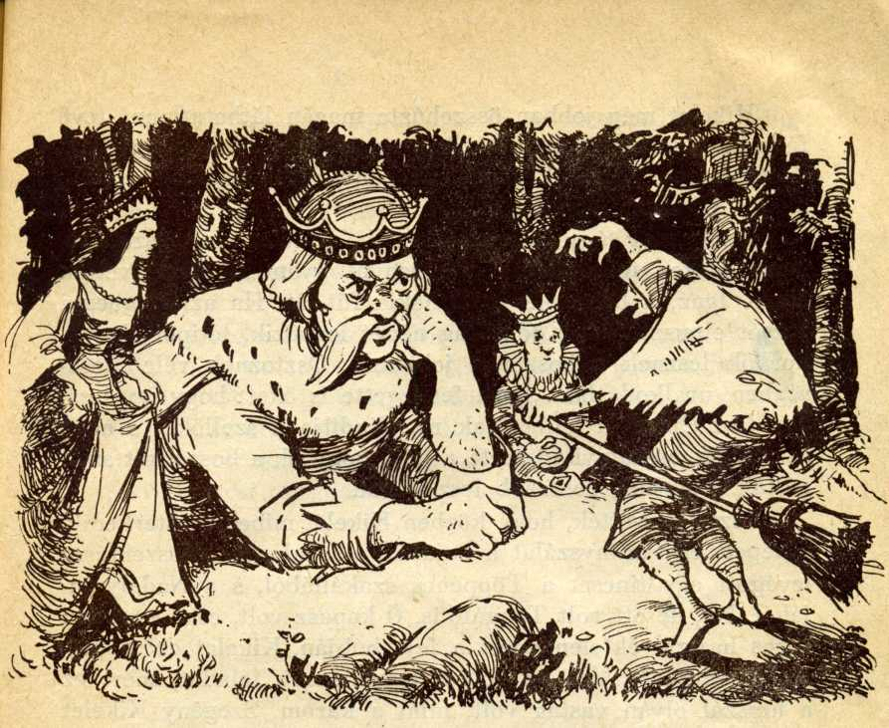

- Mi a kívánságod?
Így már tetszett a boszorkának a beszéd. El is vigyorodott mindjárt.
- Első kívánságom, hogy mind ide gyertek közel hozzám, mert amit most mondok, az nagy titkos beszéd.
Leszállóit Tángáló s döngő lépteivel odament a boszorkához. Nadály is odalibbent s Töppencs is nagy keservesen lekászálódott az égigérő fáról, pedig csak a legalsó ágára ült. De az is magas volt neki.
Ahogy közelebb jöttek, húzták is az orrukat, mivelhogy a boszorka igen-igen csúnya volt. De később már úgy elbeszélgettek, mintha édes testvérek lettek volna. Sugdosódtak, tanácskoztak.
- Nem jól van ez így — súgta Rózsa Kikeletnek. — Ki kellene hallgatni őket. Eredj kicsi Kikelet s bújj oda közéjük, hátha megtudsz valamit!
73

Kikelet még jobban összehúzta magán láthatatlanná tevő fátyolét s máris hozzájuk suhant, mint egy könnyű szellő. A darázsfészek kellős közepébe libbent, mert olyanok voltak, ahogy duruzsmoltak magukban.
Azok meg úgy belefelejtkeztek a boszorka beszédébe, mézes-mázos ígéreteibe, hogy semmi gyanúsat sem vettek észre. Igaz, a boszorka ígért nekik fűt-fát. Ha az üveghegyi rózsát elpusztítják, Ködország népét legyőzik, letiporják, akkor ők lesznek a boszorka jobbkeze. Osztoznak véle dicsőségben, uralkodásban. Igaz, fenyegette is őket: hogy így lesz, úgy lesz, ha nem hallgatnak rá, elindítja a szellőket s azok kifecsegik ország-világszerte a hírt, hogy ők a boszorkát szolgálták. Úgy⁷ még rosszabb lesz nekik.
Észre se vették, hogy közben Kikelet miben mesterkedik. Kitépett egy aranyszálat a hajából, s azzal egy⁷ nyisszentésre levágott egy tincset a Töppencs szakállából, s a Nadály hajából. Na, de ott volt Tángáló is. Ő kopasz volt, csak egyetlen veres hajszál éktelenkedett a feje búbján. Kikelet ezt a hajszálat vágta le. Ám ez volt a legnehezebb feladat, mert ez a hajszál olyan vastag volt, mint a karom. Szegény Kikelet alig bírta levágni.
Aztán Kikelet gondolt egyet. Visszarepült a jegenyefára, Fehérszakállt tenyerére vette. Jól is tette, mert azok annyi titkos beszédet, jelszót súgdostak, hogy Fehérszakállon kívül azt ugyan senki más észben nem tartja...
Akkor Fehérszakáll a boszorka smaragdköves diadémjából kivett egy kicsi követ. Kikelet tartotta őt a tenyerén, s úgy vette ki a béka egyik szemét. Mert a diadém egy békát ábrázolt. Igaz, úgy reszketett szegény Fehérszakáll, amíg ott babrált, mint a nyárfalevél.
Na, csakhogy ezzel is megvoltak. Szerencse is, mert már a titkos gyűlésnek is vége szakadt. De ők minden egyes szót kihallgattak. Fehérszakáll pedig jól a begyébe szedte.
Kikelet, Fehérszakállal együtt visszalebbent Rózsához, míg a boszorka meg a többiek szétszéledtek. Akkor Kikelet annyit mondott:
74

- Holnap reggel hajnalhasadáskor megkezdik a háborút Ködország népe ellen. Az óriáshegyről adják a jelt a törpéknek, tündéreknek s az óriásoknak!
Elborzadtak erre a hírre, de Rózsa most sem vesztette el a fejét:
- Fel az óriáshegyre! Legyünk ott hajnalra! Még előbb egy perccel!
Azzal felkászolódtak megint a griffek szárnyálra s el is indultak. Nagy út állt előttük. Az óriáshegy jó százmérföldnyire volt tőlük. A griffek sietségükben úgy szórták a szikrát, hogy az égalja szinte kigyulladt.
S hogy az óriáshegyen mit találtak?
Aki kíváncsi rá, gombolyítsa tovább a mese fonalát!

75

HOVA LETT A BOSZORKA EREJE?
Immár fel is értek az óriáshegyre. Ideje is volt. Mindjárt pirkad. A titkos tanácskozás szerint, ahogy hajnal hasad, megkezdik a harcot. A jel az, hogy három sziklagaluskát lőnek ki a hatalmas ágyúcsőbői. Akkor lesz, ami még nem volt: pusztulás, világvége, amilyet még nem látott az ember.
Az ágyú mellett két óriás vigyázkodott. Az volt a dolguk, hogy teremtett lény ide be ne tegye a lábát, csak az, aki tudja a titkos jelszót.
Az őrök éppen bóbiskoltak, mikor csak lepuffan előttük valami: a két griff szállott le az óriáshegy tetejére. Most kászolódtak le az utasok.
Mindjárt odakapnak a kardjukhoz s kész, hogy leüssék őket, de ekkor Erősebbsincs elkiáltja a jelszót: A ködért harcolunk!
Erre az óriások visszadugják a kardot a hüvelyébe s megkérdezik tőlük:
- Kik vagytok és mit akartok?
- Nem ismertek meg? — áll eléjük Erősebbsincs.
Azok¹ csak meresztik a szemüket, mert még nem világosodott meg jól, s hát az egyik csak elrikkantja magát:
- Lelkemre, ez Erősebbsincs!
- Az vagyok én, senki más — kacag Erősebbsincs.
- Hát te nem pusztultál el az öröktél-öröknyár pusztáján?
Erre előbújt Rózsa is, Kikelet is s a két őr azt se tudta,
hová legyen nagy csudálkozásában.
76

Erősebb sincs elmondta nekik, miért jöttek.
- Rútul becsaptak titeket, az óriásnépet. Tudjátok, kit szolgáltatok? Magát a csúfságos boszorkányt Feketevilágból. A bűvös kardot ő ejtette az óriásnép útjába s ő varázsolta el az életünket. A boszorkát szolgáljátok — ismételte megint Erősebbsincs.
- Az nem lehet — horkant fel a két őr.
- Pedig ez a színigazság — állította Erősebbsincs, azzal benyúlt a zsebébe, kiszed egy furcsa veres hajszálat s eléjük tartja.
- Ez senki másé, Tángál óé — csudálkoznak el. — Honnan vetted?
Akkor elmeséli Erősebbsincs, hogy folyt le az a titkos gyűlés, elbeszéli a boszorka ígérgetését, fenyegetését, de el azt is, hogyan hallgatták ki a titkos jelszót, meg hogyan vágta le a kicsi Kikelet Tángáló egy szál haját.
- Na, ez már úgy néz ki, hogy igaz — ismerték el az óriások. Eltették tehát a hajszálat, jól foghat még valamire.
- Menjünk — kiált fel Fehérszakáll —, nagy út áll még előttünk! S hajnalig ezt is meg kell járnunk. — S elmondja, hogy titkos helyen, benn az erdő mélyén egy óriástornyot építettek ide az éjjel. Nem tudja ezt még senki, még az őrök se. Fehérszakáll is csak azért tudja, mert kihallgatta a boszorka titkos gyűlését.
- Menjünk — adta ki a jelszót Rózsa. — Ti pedig maradjatok itt s ha jön Tángáló, tudjátok ugye, mit kell tenni
véle?
- Bizzátok csak ránk — felelték elszántan az őrök.
Megindultak nagy lélekszakadva. Óriási léptek szerint éppen ezret mentek. A griffel nem repülhettek, mert folyvást a földet kellett nézniök. Ezért hát gyalog mentek. így értek el három különös sziklához. A sziklák mind egyformák, hajszálnyira megegyeztek és mindegyik szikla mellett egy szűk gyalogösvény vezet. Már most melyiken menjenek? Csak Fehérszakáll éles szeme látott meg a középső ösvény porában egy halvány jelt. Egy kardot ábrázolt.
77

- Jó helyt járunk — ismerte fel Fehérszakáll. Megint mentek egy darabot, míg egy magános fát találtak. Annak a kérgében ismét egy kis jel volt belevésve.
- Nézzétek! Megint a kard jele. Jó helyen járunk!
Most egy erdő következett. És az erdő közepében rátaláltak a toronyra. S a tetejében ott ragyogott egy szép kristálygömb.
Fehérszakáll ismerte csak a titkát. Varázslépcső vezetett a toronyba, nem akármilyen. Minden egyes lépcsőfok a falba volt ágyazva. Ha tudod az igét, kiugrik eléd s egy lépcsőfokkal továbbjutottál. De ha nem tudod! Jaj neked! A lépcsőfok sehol s a feneketlen mélységbe zuhansz. Tudták mit csinálnak a furfangos építők. Kilencszázkilencveinkilenc lépcső, ugyanannyi ige. S egyet se lehet elvéteni. Fehérszakállnak való munka ez!
Mikor a kilencszázkilencvenkilencedik lépcsőre rátették a lábukat, kipattant egy ajtó előttük. Itt egy törpe őrködött. A kristálygömb, mert varázsos erejű volt, megmutatta neki, hogy kik érkeznek. Reszketett is félelmében, mint a nyárfalevél. De el nem bújhatott, nem menekülhetett.
Na, ott helyben elővették a reszkető törpét:
- Áruld el az összes titkokat, mert különben halálnak halálával halsz meg!
Jól van, nem volt mit tennie. Kezdi hát nekik magyarázni:
- Itt ez a kristálygömb. Nézzetek belé, mit láttok?
Rózsáék belenéznek.
S mit látnak? Ott áll előttük a hatalmas Üveghegy s úgy belelátnak a belsejébe, hogy jobb se kell. Az Üveghegyet ke- resztül-kasul szabdalták, vágták a törpék, s kicsi sáncokban, árkokban nagy izgatottan szaladgálnak le s fel. S a kicsi sáncokba varázspor van fújva. Ezt is mind a törpék készítették.
- Miért olyan izgatottak? Mire várnak — kérdezi Rózsa a törpétől.
-¹— A kékes lángra, amelyet ez a gömb adhat, ha kétszer jobbra fordítjuk. Ez a láng egyszerre felgyújtja a varázsport
78

I
s az Üveghegy a másik pillanatban már a levegőbe repül, sziklástól, fástól, mindenestől. S a rózsabokor is vele pusztul. Ez a boszorka célja! Mert míg a rózsa az Üveghegyen él, még ha nem is virágzik, de ha csak bimbózik is, addigi a boszorkának nincs semmi nyugta. Most értitek? — kérdi a törpe a többitől.
- Hm, hm — tűnődik Rózsa —, mi most a teendő? Megvan! — kiált fel örömmel Fehérszakáll, kedves barátom, emeld csak le nagy hirtelenjében azt a gömböt.
Igen ám, csakhogy kicsi ahhoz Fehérszakáll termete. De még az ereje is! Fehérszakáll tehát ráállott Erősebbsincs bal tenyerére s úgy irányította őt. Mert a gömb nagy volt, meg se tudta volna mozdítani, nemhogy leemelni. Erősebbsincs nagy óvatosan Fehérszakáll utasítására máris leemelte a toronyról.
Ekkor már nem volt veszélyes. Belenéztek hát. Na, ha belenéztek, volt ott mit látni. El is kiáltja magát Rózsa azon nyomban:
- Odanézzetek! Tángáló most kapaszkodik fel a hegyre.
Rózsa is belenézett a gömbbe.
- Né, Töppencs, odabújt egy bokor mögé! Nadály is ott kucorog! Szép kis társaság!
No, ha ezt látták, egyebet is láttak. Nem mást pedig, mint hogy az őrök nagyon mutogatnak valamit.
- Né, a hajszálat most veszik elő s mind pászítják oda Tángáló kopasz fejéhez.
- Veszekednek!
- Már verekednek is!
- Tángáló odakapott bűvös kardjához!
De már akkor Rózsa ki is adta a jelszót:
- Ügy fussunk, ahogy még sohasem!
Se láttak, se hallottak, úgy rohantak le a lépcsőn. Még szerencse, hogy lefelé nem kellett külön igét mondani minden egyes lépcsőfokra. így aztán Erősebbsincs tízesével, meg tán húszasával ugrálta át a lépcsőfokokat. S hogy hamarabb odaérjenek, Erősebbsincs kezébe vette Rózsát, Rózsa meg Fehérszakállt. Kikelet mellettük szállt.
79

Alig volt bennük szusz, mire odaértek. Hát akkorra már rettenetes csődület. A nagy dobbanásra s küzdelemre feljött egy pár óriás, hogy lássák mi az. Ha feljöttek, jól tették. Az őrök mindjárt oda is kiáltották nekik:
- Nézzétek a Tángáló hajszálát! Hol hagyta? Boszorkával volt titkos gyűlésen. Fogjátok le a kezét, hogy a kardját ne használhassa.
Mire Rózsáék is odaértek, már meg is kötözték Tángálót. Odakerült Nadály és Töppencs is. Kacagnak is rajtuk: Egyiknek szakállából, a másiknak a hajából hiányzik egy tincs. Ott volt az mind a Rózsa kezében. Rózsa elővette s felmutatta. Hát még mikor a förtelmes békaszemet látták. Drágakőből volt és aki ránézett, az mind megismerte: csak boszorkának lehet ilyen gonosz fényű drágaköve.
- Így engedelmeskedjetek Tángálónak — mondta nekik Rózsa.
Ide már nem kellett sok beszéd. Rögtön tanácskozni is kezdtek, mit tegyenek velük, hogy ország-világ! szégyenére váljanak.
Hamarosan kitalálták. Összekötözték mindhármukat s mire Rózsa észrevette volna, már le is taszigálták őket az ágyú csövén. Azok pedig odapuffantak éppen Ködország határához, ahol már összegyűltek, hogy Ködország népe ellen támadjanak. Rózsán kívül a nagy sietségben egyikük sem vette észre, hogy Nadálynak a fején ottmaradt a gyöngyös párta, Töppencs övén ott fityegett a csudaüvegje, Tángáló derekán meg ott lógott a bűvös kard.
Rettentő baj! S ha nem vették észre, meg is bánták. Mert ahogy a gonoszok lepuffantak, akkora égzendülés, mennydörgés támadt, hogy a sok törpe, óriás meg tündér, aki a háború kezdésére összegyűlt, mind azt hitte, most dől össze a világ. Nem a világ vége volt ez, hanem még ennél is rosszabb. A boszorka érkezett meg. A legelső dolga az volt, hogy elragadja a bűvös kardot s a csudaüveget meg gyöngyös pártát. Pedig, ha ezeket elragadja, akkor le nem győzik soha. Abban tartja az erejét.
80

- Le a völgybe — kiáltotta Rózsa s azzal már föl is pattant a griffmadár hátára.
Mire Rózsa leért, a boszorka már a Szélvész hátán volt s hipp-hopp már szelek szárnyán tova járt.
Csak gonosz rikácsolása hallatszott ide. Megfagyott mindenkiben a vér attól, amit mondott:
- Rózsa! Hiába találtad ki az erőm titkát. A játszmát mégis elvesztetted. Tízszeres bosszút állok most rajtad. Nem-
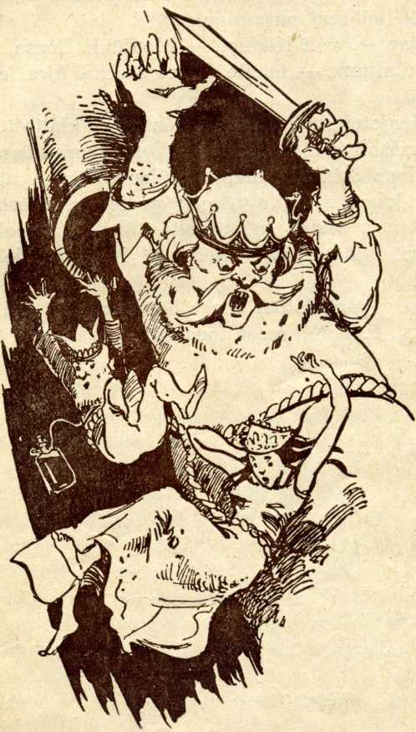
6 — Az üveghegyi rózsa
81

csak rajtad, hanem Ködországon is. Ködbe fullasztom a népet.
- Ha-ha-ha! Hi-hi-hi-hiiii!
Az öröm lehervadott már az arcokról. Egy szemben sem ül vidámság. A szíveket fájdalom szorongatja. És lélegzetvisszafojtva nézik Rózsát.
Rózsa csak áll a döbbenettől összetörtén, de hirtelen felkiált:
- De az üveghegyi rózsát nem pusztíthatod el. S amíg a rózsa él, mi sem pusztulunk el.
- Igaz — szólt Kikelet. — Menjünk, Rózsa, ne időzzünk.
- Induljunk — felelte Rózsa s azzal újra felpattantak a gr ifire.
- Menjetek hát, kedves Rózsa — kiáltották utánuk a törpék, óriások és a tündérek. — Veled marad barátságunk. — Búcsúzóul az óriások kalapjukat lengették. A tündérek szép fátylukat lobogtatták, a törpék pedig az óriások tenyerére kérezkedtek s onnan integettek utánuk a zsebkendőjükkel.
Menjetek hát, bátor harcosok! Nagy küzdelem áll még előttetek!
Vajon megküzdöttek a gaz boszorkával? Aki kíváncsi rá, gombolyítsa tovább a mese fonalát.
82

A BOSZORKA PUSZTULÁSA
Az anyagriff és Viharszárnyú úgy hasította a levegőeget, mint akire tűzvész támad, vagy mint akit vihar üldöz. Sebesebben a villámnál, gyorsabban a gondolatnál. Egy szó nem sok, annyi sem esett közöttük. Még a lélegzetüket is visszafojtották. Csak Rózsa sóhajtott fel olykor s nógatta szegény griffeket.
- Jaj, még sok van hátra! Vajon elérünk-e? Jaj, ha elkésünk! Elpusztul az egész ország! Gyorsan, gyorsan, édes griffem!
A griffek biztatás nélkül is úgy repültek, mint még soha. De egyszer csak érzik, hogy valami rátelepszik a mellükre s fullaszt ja őket. A köd volt.
Köd volt azelőtt is. Régóta nyomta már az emberek szívét, lelkét. De ez valami más volt. Kínzó, fosztogató; Rózsáék azt érezték, ezt már nem lehet elviselni. A griffek is úgy lihegtek, hogy keserves volt őket hallgatni.
A Feketevilág bejáratához! — kiáltotta Rózsa.
Siettek tehát. Meg is találták Feketevilág bejáratát, de nem sok köszönet volt benne. Mert ott valami fekete alkotmány éktelenkedett. A ködben nem lehetett pontosan kivenni, mi az. Leghamarább Fehérszakáll finom szeme ismerte fel. Ügy kiáltott fel törpe létére, hogy még az óriás is megrezzent.
- Mi az, mi történt?
- Nézzétek, ott a ködőrlő malom, Feketevilág szájánál. A vén boszorka felhozatta a föld századik ráncából, Fekete
83

világból, hogy több ködöt zúdíthasson az országra. Hogy egészen megfullassza az ország népét.
Mind odanéznek s elszörnyednek attól, amit látnak. A ködmalom olyan hatalmas volt, hogy a vitorlái a felhőket karcolták s minden egyes forgással le is hasítottak egy darabot belőlük. Épp most zuhant le egy felhődarab, majd odalapította őket. S fent a malom tetejében ott ült a boszorka. Gyúrta a felhőt a malomba.
A malom pedig forgott, forgott s a három szolga meg veszettül hajtotta.
Észreveszi a boszorka is Rózsáékat, el is kiáltja magát.
- Szélvész, Villám, Zuhogó.
- Mit parancsolsz? — kérdezték a gonosz boszorkától.
- Ködöt! Még többet! Még többet! Annyit zúdítsatok a földre, amennyi még nem volt.
Azok úgy is tettek. Hajtották, forgatták a malom kerekeit, de zúdult is a rettenetes sok köd, hogy így még soha.
- Ez meg akarja fullasztani a világot, nem egyéb — kiáltotta Rózsa. — Nincs mit várni. Gyerünk gyorsan a malomhoz. Tömjük el a száját!
Azzal odaszaladtak, s Erősebbsincs hatalmas testét odatapasztotta a malom szájához, hogy ne törjön ki rajta több ködgomolyag. Nem is tört. A boszorka csak nézte s majd megpukkadt mérgében, mert ahogy nem zúdult újabb köd a földre, lassan felszállt a régi s mind jobban, mind jobban világosodott. Mint mikor a szürkület meghasad s egyre jobban dereng a fény.
De bezzeg előjöttek az emberek! Eleinte nem is mertek hinni a szemüknek, hogy világosodik. Hát amikor a nap első sugara is áttört! Lett nagy ujjongás. Kibújtak házaikból s egybeverődve mind messzebbre merészkedtek a malom felé, mert a világosságban jól látták a malmot. De meglátták Rózsát is s meg a barátait is, Erősebbsincset, meg Kikeletet és Fehér szakállt is. Rohanva rohantak oda. Éppen jókor, mert az óriás érzi, hogy már nem bírja tovább visszatartani a ködlavinát.
84

De Rózsa is észrevette, hogy szegény Erősebbsincs, hogy erőlködik, odakiált az embereknek:
- Gyertek, ütött a szabadulás órája! Csak most legyünk erősek! Gyertek, gyertek gyorsan!
Azok oda is rohantak, odatapasztották testüket a malom szájához. Most dől el az ország sorsa! így telt el sok nehéz perc. Nem volt könnyű a ködlavinát feltartóztatni, mert a három szolga most úgy hajtotta a malom kerekeit, hogy majd belé izzadtak. De az emberek sem hagyták magukat, mind újak jöttek s szerre mind odaálltak a malom szájához. S úgy megtapadtak ott, hogy a boszorka s a három gonosz szolga hiába hajtotta a kereket, semmit sem értek vele.
Látta a boszorka, hogy ezzel nem megy semmire. Mit eszelt ki a gonosza? Ravaszsághoz folyamodott. Megszólalt nagy mézesen:
- Kedves Rózsa, minek bántsuk egymást? Egyezzünk meg! Ha te engem békén hagysz, én úgy elmegyek erről a tájról, hogy soha még a híremet se halljátok. Akkor megállítom a malmot is. Mert ugye, míg a világ, mégsem tapaszthatjátok a száját? — kérdezte csondárosan. — Mert úgy tudjátok meg, hogy én, ha kell, az én erős szolgáimmal, míg a világ, hajtathatom a malom kerekeit.
De Rózsa nem is hagyta, hogy befejezze. Rárivallt'
- Nem egyezkedem veled! Szíved, májad gonosz!
- Úgy? Nem egyezkedel? Na, majd meglátjuk, ki az erősebb!
Azzal ráparancsolt a szolgáira, hogy indítsák el a malmot, hadd gázolja el a népet.
Rózsa jól hallja e szókat. Mit tehet most? Mit tehetne? Tán meg kéne egyezkedni? Nem, nem lehet! De hát a nép? Elgázolja mind a népet ez a gonosz malom. Mert a három gonosz szolga a boszorka parancsára már nem a ködöt őröli, hanem megindítja a kerekeit. Most most indul a malom! Rózsa nem mer odanézni.
De hát mi történik? Ködország népe megmozdult. Jön, jön, szembe a malommal. Jön haragos morajlással. S nem
85

hátrált meg senki, még csak félre sem ugrott. Úgy állottak, mint a cövek, mint az erős sziklafal.
És lássatok csudát! A malom meg sem indult, de kerekei Veszettül forogni kezdtek. S a ködőrlő malom Feketevilág bejáratánál visszafordult s rettenetes robajjal aláhullt a föld mélységébe.
Hát a boszorka meg gonosz szolgái? Hanyatt-homlok rohantak le Feketevilágba. Itt biztonságban érezték magukat. Ide már csak nem merik követni őket — gondolták.
- Utána!
- A boszorka után!
- Pusztítsuk el a bestiát saját barlangjában!
Nem Rózsa mondta ezt, hanem a,' nép, aki egyszerre kezdte szívét, bátorságát visszanyerni. Hiszen alighogy abbahagyta a malom az őrlést, máris kezdett kitisztulni ég, föld, mind jobban és jobban.
Mégis nem lett volna könnyű a boszorkányt elpusztítani Feketevilágban, mégha olyan bátrak is, mégha Rózsa megy iá velük, ha nem érkezik meg abban a pillanatban az óriások hada. Tenyerükön hozták a kicsi törpéket s mellettük a tündérek repültek. Már megint a régiek voltak, mihelyt megszabadultak a boszorka átkától, a bűvös kardtól, a gyöngyös pártától, meg a csodálatos olajtól. Jöttek jöttek, éppen végszóra.
- Veletek ereszkedünk le, mind ahányan vagyunk — mondták a népnek.
- Köszönöm, óriás testvérek — mondta nekik Rózsa —, jól fog majd a segítség. Utolsó harc ez, de nem kicsi. Induljunk hát!
Az óriások léptek egyet s máris lent voltak Feketevilágban. Markukban az emberek. Az ő tenyerükön meg a kicsi törpék. A tündérek is erővel leszállottak, hiába mondták nekik Rózsáék, hogy ez nem nekik való. Dehát csak jöttek.
Még le se értek jóformán, érzik máris, hogy olyan orkán ragadja meg őket, hogy majd elfújja még az óriásokat is. Hát még az embereket!
86

— Fogózkodjatok jól meg, kiáltották az óriások az embereknek. S mikor látták, hogy ez sem elég, bedugták őket, míg a vihar kissé alábbhagy, a belső mellényzsebükbe. Ott majd nem lesz semmi bajuk.
Szélvész volt ez. S olyan erővel tombolt, mintha a világ összes szélvésze, viharja, orkánja mind egyhelyben táncolna. Nagy erő az! Szinte kiforgatta Feketevilágot is a sarkából. A boszorka pedig ott állt megettük. Ő az erejét a döntő csatára tartogatta.
Mi lesz itt? Mert már az óriások is alig álltak a lábukon.
Ekkor jut eszébe Rózsának a furulyája. Belé is fúj azonnal, hiszen Feketevilágban voltak.
A furulya hangjára Szélvész egyszerre megmerevedett, megszelídült.
Az óriások elkapták a harmadik nyakcsigolyánál fogva, hármat csavartak rajta s máris félredobták. Más óriások azzal foglalkoztak, hogy lobogó sörényeit egybekötözzék. Hadd legyen tőle egy kis nyugvásuk. Az emberek meg a háncsot fogták, sodorták. S el se hiszitek tán, hogy miből fonták. A tündérek szép aranyhajából, mert hirtelenjében nem volt egyéb kéznél. De ez nagyon jó volt, tiszta aranyfonál, erős, s ahogy téptek a hajukból, máris más nőtt a tündérek fején.
Szélvésszel elbántak volna valahogy, csakhogy ott volt a másik szolga is, Zuhogó. Az pedig kezdte felfújni magát. Fújta, fújta olyan rettenetes erőből, hogy már az óriások térdig gázoltak a vízben. Már a derekukig ért.
Rózsa elővette furulyáját, mire Erősebbsincs Fehérszakáll szavára odatartotta a kristálygömböt s az egy perc alatt felszívta Zuhogót. S ami még maradt, az már az óriásoknak csak egy szippantás volt.
Így Zuhogóval is elbántak volt. Csakhogy hátra volt még Villám. A boszorkány harmadik szolgája. Már pedig mit tehet az ember, ha Villám tüzes szikráit csapkodja, szórja jobbra-balra. Ez ellen nem véd még az óriás se. Azt is menten agyoncsapja tüzes nyilával. S tüzes nyílhegy, dárdahegy, éles kés, ami tűzszerszámot csak elképzelsz, minden volt készen
87

Villám kovácsműhelyében. Most mindent el kell sütögetni, az volt a boszorka parancsa.
Itt most mindenki elpusztul! A boszorka már előre vihogott, hogy: Na most, híres Rózsa, most aztán te is, néped is, el vagytok veszve. De elfelejtette, hogy ott a furulya.
Rózsa odakiáltotta a népnek:
— Aki fél, az már most álljon ki a sorból. Hadd lám! Aki meg nem fél, az maradjon!
Akkor beléfújt a furulyába, s láss csudát: nagy dördülés hallatszott, az igaz, de nem beléjük esett a villáin, hanem ahány tüzes szikra csak volt, mind belécsapott a kristálygömbbe, amit Erősebbsincs Rózsa utasítására hirtelen elővett s szembetartotta a villámok tüzes erejével. Az úgy odavonzotta, hogy mind beléestek. S a kristálygömbön megtört erejük varázsa.
Hátra volt még a boszorka és ez a legrettenetesebb. Irtózatos a látása, sok ember az iszonyattól majdnem szörnyethalt. Hát még, amikor rettenetes karjait kezdte tekergetni, nyújtani az emberek felé. A homlokán a gonosz diadém: hideg sugara megbénította az emberek akaratát. A legbátrabb ember is, ha akarta, térdre ereszkedett s nyüszített, mint egy alázatos kutya.
Csakhogy nem a Rózsa-féle legények, s nem is harcedzett barátai. Azok még a boszorkától sem féltek. Pedig rajta volt minden ereje: fején a párta, oldalán a bűvös kard, derekán fityegett a csodaolaj.
Most lássatok csodát, a rettegett boszorkát már megtámadták az emberek. Nekiestek mind ahányan voltak. Ki karddal, ki puskával, ki meg puszta kézzel! Törődtek is gonosz karmával! Nem féltek már a kígyóktól, amelyek úgy tekergőztek a fejéről, hogy undorító volt nézni. Hiába a gonosz fény. Minden hiába. A sok ezer, százezer ember meg mind csak ráncigái ja le róla a bűvös kardot, tépi le fejéről a gyöngyös pártát, s szakítja le oldaláról a csodaolajat. Csakhogy hiába, mert ha ők erősek voltak, a boszorka is erős. S nem hagyta magát, s ha földhöz vágták is, újra talpraugrott. De mire való a furulya? Rózsa beléfúj, s hát az emberek egy
88

szerre letéptek róla pártát, kardot, mindent. S ha igen, úgy odavágták Feketevilág földjéhez, hogy a kard kettétört, az olaj mind kifolyt s a párta darabokra ment széjjel. A boszorka meg úgy nyüszített, mint egy kiskutya s kegyelemért esdekelt.
— Nincs kegyelem — mondta ki a nép az ítéletet. S
vad dühében megfogta s belévágta a boszorkát egyenesei! a ködmalomba, amely még most is ott zakatolt, járt egymagában Feketevilág egyik zugában.
Megérdeme te sorsát! A ködmalom végzett vele, amit maga kovácsolt a népek ellen! Senki sem sajnálta.
Az emberek meg nagy vígan az óriások tenyerén mentek fel Feketevilágból, hogy végre meglássák immár szabad hazájukat.
Ez Ködország sza-
badulásának története.
De hogy Ködországból, hogy épült fel ismét Virágosvölgy?
Aki kíváncsi rá, gom-
bolyítsa tovább a me-
sém fonalát.
89
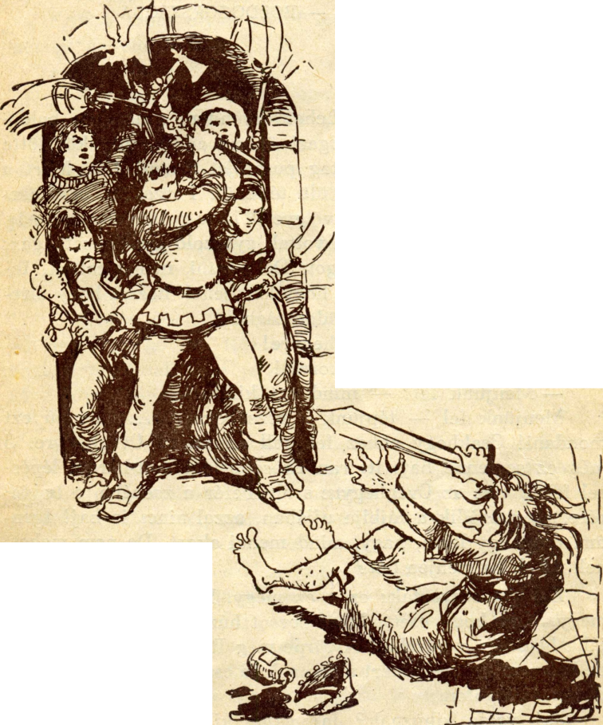
KÖDORSZÁGBÓL — BOLDOGORSZÁGBA
Nincs már boszorka. Lehet örvendeni szabadon, boldogan. Csakhogy kinek van igazi öröme addig, míg körülötte minden olyan, mint a sivatag pusztája. Semmi élet. Mert a három gonosz szolga nem ült tétlenül. Perzselte, szikkasztotta a földet, elárasztotta a völgyet. Tiszta gyász volt, nem más.
Csakhogy Rózsáék nem voltak gyászoló gyülekezet. Igaz: temették a régit, Ködországot. De siratni, nem siratták. Inkább azon törték a fejüket, hogy kezdjenek hozzá, hogy híre- pora se maradjon a régi Ködországnak.
- Menjünk fel az Üveghegyre!
- Tépjünk a rózsabokorról!
- Menjünk fel! — mind ezt kiáltozták.
Menjünk fel — tépjünk a rózsabokorról... Könnyű ezt mondani! Csakhogy ehhez fel kell menni az Üveghegyre. S még ez se lenne baj: itt van Erősebbsincs, két-három lépéssel fel is visz az Üveghegyr|3 s aki befér a zsebébe, a tenyerére, meghúzódik a lájbija ujjában, azzal nincs is baj! Igen- ám, csakhogy kicsi, nagy, mind menni akart. De nem mehetnek mind. Ki menjen hát?
Először szavaztak: ez s ez megy. Ez marad. Ez megint megy. Kire hogy esett. Mert sorsot húztak. Az óriás kalapjába betették a neveket. A törpe meg Rózsa írták a neveket, de hát nem győzték, mert a nép sok. S csak a vita, s a veszekedés, s az izgalom:
Jaj, vajon kihúznak? Jaj, vajon kihúznak?
90

- Nem jól van ez így, emberek, mást kell kitalálni — mondta nekik Rózsa.
- Mit? Mit? — zúgta a nép.
- Felmegyünk mind az Üveghegyre!
- Az nem lehet!
- Hogyan? — kiáltoztak összevissza.
- A Szélvész hátán — mondta Rózsa.
Erre a szóra olyan csend lett, hogy még szuszogni sem mertek az emberek.
- S azt, hogy?
- Azt úgy — mondta Rózsa —, hogy felhívjuk¹ Szélvészt Feketevilágból s a hátára ülünk. Az egész nép.
Olyan sivalkodás, kacagás lett erre, hogy Rózsa nem is várta be a végét, hanem oda is ment mindjárt Feketevilág szájához. De már ott volt Erősebbsincs is, s felcsapta a bejáratról a csapóajtót s lekiáltott maga Feketevilágba:
- Szélvész, nyargalj fel Feketevilágból. Ez a parancs.
A nép parancsa — még ezt is utána tette, hogy nagyobb legyen a nyomaték.
Szélvész meghallotta a kiáltást, először vonakodott, végül csak jő felfelé. Rózsa hirtelen odainti Erősebbsincset. Kiveszi a rózsakötelet a zsebéből, hurkot csinál belőle, kezébe adja Erősebbsincsnek.
- Na most!
Jön a Szélvész! Az emberek meg csak lesnek, várnak, hogy mi lesz most. Egyesek már fogadásokat is kötöttek: kiszabadul a Szélvész s úgy elnyargal, hogy nem fogják meg a kerek ég alatt még száz évig sem. De mások bíztak Erősebbsincsben: hurokra kerül a vad szolga.
Úgy is lett. Úgy beleszaladt az Erősebb sincs pányvájába, hogy jobb se kell. Ott is maradt az a nyakán, szájába adták s kész a zabola. Sziszegett, fújt, dobálta magát vadul, de nem volt itt kegyelem: kicsi, nagy felkászolódott rá s belékapaszkodtak a sörényébe. Még tán a csecsszopók is eljöttek az anyjukkal. Azzal a Szélvész uzsgyé, megszökte magát s fel a magas Üveghegyre.
91

Mindenki behunyta a szemét, mert Szélvész vadul hányta magát alattuk. De Rózsa nem gondolt most félelemre, csak nézett-nézett s szeme már a távolban leste, kutatta az anyját. Milyen lesz az első szó? Mit mondanak egymásnak? Még mindig olyan szép, mint mikor búcsút vett tőle? S még jóformán fel se értek az Üveghegyre, Rózsa máris leugrott a Szélvész hátáról, s rohanva rohan az édesanyjához:
- Édesanyám, lelkem!
Csak ennyire futotta az ereje. S úgy eleredt a könnye, mint egy gyermeknek.
- Fiam, drága Rózsa!
S anya, fiú, ölelték, csókolták egymást szívszakadva.
Csak nézik az emberek, s az asszonyfélék pedig maguk is kezdik törölni a szemüket a kötényük sarkával.
Az öröm könnye hamar felszárad, nem úgy, mint a bánaté. Hajnal is elkezdett mosolyogni s mérte végig a fiát tetőtől talpig. De daliás lett! De megemberesedett! Rózsa térül-fordul egyet s máris húzza elő a szégyenkező Kikeletet. Az, amilyen szemérmes volt, szinte elbújt a nagy sokaságban.
- Nem úgy van az! Ne bújj el, virágom!
- Kicsi Tündér!
- Édes Kikelet! — Úgy becézték, úgy biztatták, mint édes gyermeküket.
Na már ott volt Hajnal előtt. S nem kellett neki mondani semmit, mert értette a két fiatalt. A szemük nézéséből, s ahogy egymásra mosolyogtak, abból.
Hagyjuk a fiatalokat s Hajnalt, örüljenek egymásnak. Mert a nép is elhagyta őket, s szaladt neki a rózsabokornak. De kár, hogy csak bimbók voltak rajta. Azért tépték szívükből. Sok még hármat is leszaggatott, egyszer csak azt látják, hogy kezükben is, meg a bokron is kinyíltak a rózsák. Ott nyíltak ki, a sziámiak láttára. Varázslat ez, nem egyéb — mondották az emberek.
- Nem varázslat ez — úgy beszélt Rózsa —, ez a boldogság virága s a törvénye, hogy csak akkor nyílik, ha vágynak utána, s tépnek is róla.
92

Hát ők téptek is róla s nem tudtak betelni fényével, illatával. Egyszer csak felkiált valaki:
— Jaj, a rózsabokor!
- Jaj! — kiált fel a másik is.
- Mi az?
- Mi az?
Hát a másik percben már azt érzik, hogy a töve lazul, lazul s egyszer csak kezükben marad tövestül, mindenestől.
Lett nagy riadalom. Sopánkodás, kiabálás. Mi lesz most? Találgatták is: Ez azért van, mert sokat szakítottak belőle... Miért kellett az egész népnek idegyűlnie ?!... régen bezzeg egyesével, ha feljöttek; most mindenki tépni akar...
Egyedül Rózsa nem vesztette el a fejét. Kéznél volt éppen Fehérszakáll, odahívta.
- Fehérszakáll, kedves barátom, te nagy tudós vagy, hallgasd meg, mit pengetnek a rózsalevelek — mert azok úgy rezegtek, s ahogy összeértek az aranylevelek, úgy összecsendültek, úgy szóltak, mint ezer kicsi arany csengettyű.
Odahajol Fehérszakáll s kisvártatva azt mondja:
- A rózsalevelek azt csengetik, hogy a rózsabokrot vigyük le a völgybe. Ültessük el az ország kellős közepébe, tépjen ezentúl már mindenki belőle. Nem kell akkora utat mászni érte ide az Üveghegyre.
- Hurrá — kiáltották az emberek örömükben, boldogságukban.
- Ne várjunk semmit nehogy elfonnyadjon.
- Gyerünk a Szélvész hátára s gyorsan le az Üveghegyről!
- Ültessük el hamarosan, hadd virágozzék mindenki örömére.
Úgy is lett. Nagy hancúrozással, nagy kacagva taszigál- ták fel egymást a Szélvész hátára s tréfásan még meg is húzták a gyeplőt.
- Na, Szélvész, indulj!
Az már indult is. Már nem is volt olyan morcos. Inkább szolgáljon ilyen vidám, boldog embereket, mint azt a gonosz boszorkát!
93

Repülnek már nagy sebesen le a völgy be. A rózsabokrot beleakasztották a Szélvész sörényébe. A biztonságért azért többen is fogták. Az úgy ragyogott aranyfényével, hogy amint a magas Üveghegyről lerepültek, a fénycsóva bejárta az egész kerek földet.
Mikor a földre értek a rózsabokornak nagy gyorsan gödröt ástak. Nem akármekkora gödörről volt szó. Mert az aranyrózsa bokrának olyan mély gyökerei voltak, hogy mikor fent az Üveghegyen volt, akkor is a hegy lábáig elért a gyökere. Most, hogy lehozták, le kellett ásni a föld legmélyéig. Azért ők ássák-ássák nagy buzgalommal. Az óriások eszkábáltak maguknak való óriás ásót. S ásták ők is. Hogy hamarább menjen.
Csakhogy az elültetéshez víz is kell. Akkor jut eszükbe, hogy Ködországban a Szélvész amennyi folyóvíz, patakvíz, mind kiszikkasztotta. Még a kutakban sincs már egy csepp sem. Csak az a posványos vadvíz, ami Zuhogó után maradt. Csak nem öntözik meg a drága bokrot pocsolyalével?
Megint volt min tanakodni.
Töpreng Rózsa, tanácskozik ott a törpékkel, hogy honnan s hogy kerítsenek. Egyszer csak Rózsa ráüt a homlokára:
- Megvan, bajtársak. Megvan a víz!
- Hol van, Rózsa? — néznek rá csodálkozva.
- Mintha máris a tenyeremen lenne — tréfálkozik Rózsa.
Egy óriáskorsót hoztak neki. Azzal veszi a gömböt, megcsavarja s kezdi beléereszteni Zuhogó vizét, amit ott a Feketevilágban szippantott fel a kristály gömb. A víz a korsóban sustorog, forr, majd szétveti a korsó falát. Szerencse, hogy óriáskorsó volt, s jó erős, bírta egy darabig. De sokáig nem.
- Gyorsan — adta ki az utasítást Rózsa — medret ásni Zuhogónak, mert addig nem lehet elereszteni. Itt elárasztja az egész világot. Kivált most, hogy olyan mérges.
Megint csak elé Szélvészt. S nyakába akasztanak egy akkora ekét, mint egy ház. Óriáseke volt. S a szarvát egy óriás fogta s azzal gyerünk! Rózsa felült a griff hátára s onnan vezényelte Szélvészt, hogy merre kanyarodjék. Az eke
94

¡meg olyan volt, hogy húzott keskeny barázdát is, húzott széleset is. Azután körbejárták az egész országot. Körös-körbe, széltibe-hosszába. Mikor visszakanyarodtak ahonnan elindultak, akkor elé a korsót, beléöntötték a cseppet a sáncba. Ideje is volt! Mert Zuhogó már forrt nagy dühösen, sistergett magában. Most, hogy kiöntötték, a csepp elkezd duzzadni. Duzzad, duzzad erősen, ki akarja verni a nagy árok két falát, csakhogy az mély is volt, meg széles is. Nem volt mit tenni, tovább kellett folyni neki, mind előre, mígnem visszakanyarodott, ahonnan elindult. Lett folyóvíz, patak, minden.
- Víz, víz — kiáltották az emberek nagy boldogan s a legelső dolguk az volt, hogy belebújtak, megmártóztak, ittak belőle, paskolták vele arcukat, kezüket. De a másik dolguk már az volt, hogy öntözzék a rózsabokor tövét. Hordták rá a vizet csebrekkel, vedrekkel, mert hogy a gyökere olyan mély volt, tövére sok kellett. Azután jól rádöngölték a földet.
Ez már megvan. Örvendtek az emberek neki. Körülállták, úgy gyönyörködtek benne.
Oda is gyűlt kicsi, nagy. Mind csak álltak egyhelyben s a rózsabokor körül lebzseltek. De még a tündérek, törpék s az óriások is.
S de különösek voltak most a vendégek. Látja Rózsa, hogy izegnek, mozognak s taszítják egymást könyökükkel:
- Szólj te!
- Szólj te!
Végre az egyik óriás előáll s azt mondja:
- Kedves barátaim, mondanék egyet, s ne vegyétek sértő beszédnek, mert igaz szándék diktálja minden egyes szavam. Mi már gondoltunk egyet. Minek mennénk el? Itt jól vagyunk közöttetek, építünk kastélyt, kacsalábonforgót, cinke-lábon szökdösőt, aranyhidat verünk, utat egyengetünk, ha kell, sziklát bontunk, ha kell, feltöltjük a völgyet. Csak maradjunk itt, a rózsabokor közelében. Mert mi magunkban nem vagyunk boldogak¹, csak ha van kiért dolgozni.
- Maradjanak! — rikkantják az emberek.
- Hát maradjanak!
95

Hát a kicsi törpék, meg a tündérek is csak előállnak, hogy ők is maradnak. Mindjárt fel is ajánlják segítségüket: a tündérek dalra, táncra tanítják a népet, tavaszt varázsolnak, a törpék meg bölcsességre tanítanak.
- Mit szól a nép? Szavazzunk, ki van amellett, hogy a kedves törpék s a tündérek is velünk maradjanak? — mondja Rózsa.
Mind feltartották a kezüket:
- Maradjanak!
- Hát akkor, testvérek — hirdette ki Rózsa mindnyájuk nevében —, száz szónak is egy a vége, maradjatok, de aztán mához egy évre minket is tanítsatok meg a ti tudományotokra.
Megígérték azok jó szívvel.
- Most pedig fogjunk neki építeni, hidat verni, utat egyengetni, felépíteni a boldogság országát.
Hogy építették fel s mint, azt nem lehet elmondani egykét szóban. Annyit tudok, hogy mindenki részt kért a munkából, s részt kapott, ha nem is kért. Még Villám is meg szelídült, ha látta, hogy nincs merre tekeredjék.
Vállalta tehát, hogy ha kell, esőt fakaszt, ha kell, megelőzi az esőfelhőket. Igaz Fehérszakáll is közreműködött ebben, ő fogta a farkát. Villám tüzes horgokat dobált az égre, az összeszedte az apró bárányfelhőket s mind egybe terelte, hogy rögtön esőfelleg vált belőle. Ha meg hegyes nyilait lőtte ki, akkor a viharfelhőket meg úgy szétkergette, hogy híre- pora se maradt.
Aztán elkezdődött az építkezés, úgy ahogy az óriások ígérték. Építettek, építettek, hogy legyen miben lakni a népnek¹, mert már boldogság országához semmiképpen sem találtak a régi kopott házak, kidűlt-bedűlt viskók. Látta Rózsa, hogy azért az építés nem kicsi dolog. De a szerelem sem az! Ezért hát egyik este egybehivatta a népet s bejelentette szándékát: már lakodalmat akar ülni. Vártak erre eleget Kikelettel.
— Keljetek hát egybe! Ott az egyik kastély, a kacsalábon forgó, már kész is, be lehet költözni.
96

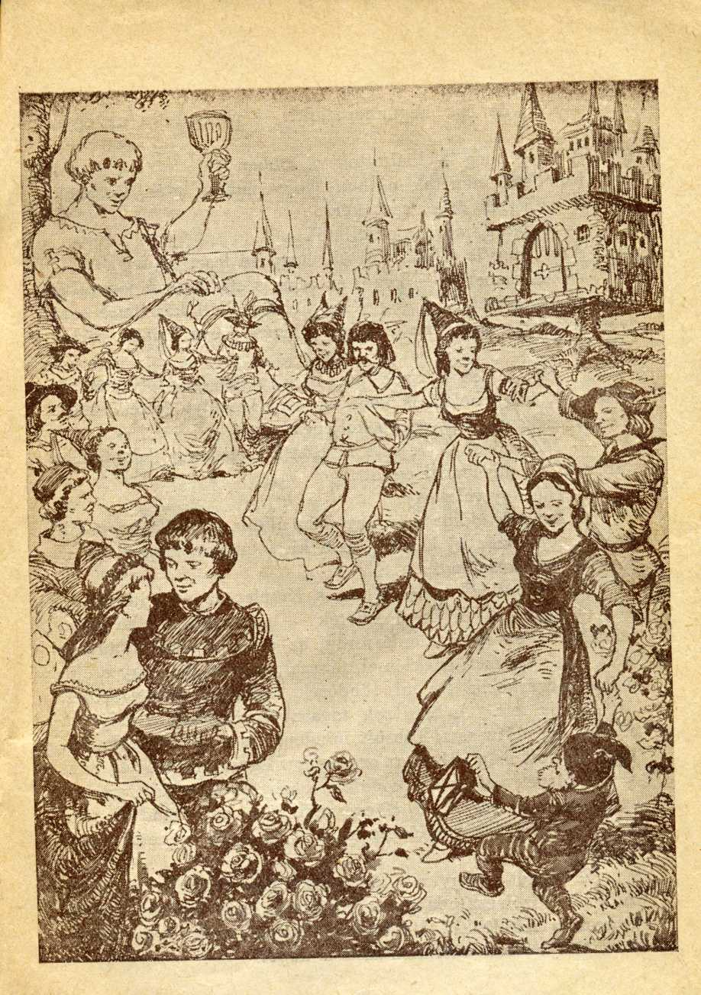
7 — Üveghegyi rózsa
97

- Na, de ezt megünnepeljük! — rikkantotta az egyik óriás.
- Meg, meg — kiáltottak rá többen is.
Már szét akartak oszlani, hogy munka után lássanak, mikor az egyik óriás szót kért:
- Álljatok, még ne oszoljatok!
Azok meg is álltak. Várták, hogy mi lesz.
- No emberek — kezdi az óriás s egy hosszú jegyzéket húz elő a zsebéből. A jegyzéket Fehérszakáll készítette s rá volt írva egy csomó fiatal leány s legény neve. Éppen százan voltak.
- Szóval ez a száz pár bejelentette — folytatta az óriás —, hogy nekik is kéne egy-egy kastélyt építeni, mert az a szándékuk, hogy egybekeljenek.
- Másszóval — fejezte ki Rózsa — százegy lakodalmat tartunk. Az enyémmel együtt.
- Hát úgy valahogy.
A fiatalok akkor már karéjban álltak s lesték, hogy mit szól a nép. Száz új kastély, nem kicsi munka. Hogy lesz az meg, s már készülődik a tél.
Erre előállnak a tündérek, s Kikelet az első köztük.
- Egyet se fájjon a fejetek — mondotta —, ha mind nekiállunk, az egész tündérsereg, az egész országban tavas# lesz. Csak győzzük énekléssel, tánccal, mert a Tél nagy erejű, mikor megérkezik. De mi, tündérek, legyőzzük közös erővel.
így is lett. A tündérek tavaszt varázsoltak s folyt a munka nagy lázasan. Készült mindenki a nagy lakodalomra. Ilyen se volt még ebben az országban. Egyszerre száz új pár!
A törpék voltak a lakodalom igazgatói. Új vőfélyverseket írtak, mert a régiek, a Ködországbeliek, nem találtak már az új világra. írtak új énekeket is s az egész menetet igazították.
Felvirradt a nagy nap. Az óriások már az utolsó szegeket verték be, Szélvész pedig már bejárta az egész országot s idefuvarozott mindenkit. Villámot is előkerítették, hogy éjszakára tűzijátékkal szórakoztassa a népet.
98

A száz új pár előállott.
Kimentek egy szép pázsitra, hát ott annyi volt a liliom, meg a rózsa, amit a tündérek az új párok tiszteletére hajukból simítottak, hogy az illatuk betöltötte az egész kerek földjét.
S ekkor táncra perdültek. A tündérek a menny asszony okát megtanították tündérmódra táncolni. Ez volt az ajándékuk. A törpék olyan italt itattak meg a fiatalokkal, hogy soha a szerelmük el ne fogyjon. Hát még az óriások. Bevezették a fiatalokat a kész kastélyokba. Melyik kacsalábon forgott, melyik cindelábon szökdösött. De hogy mind szép volt, az biztos! Szép ajándékok voltak ezek, így már el lehet kezdeni az életet!
A nagy boldogságban majd elfeledkeztek a rózsáról. Ezért csak nagyot csodálkoztak, hogy senki hozzá se ért, az arany- rózsabokor levelei mégis összependültek, összecsengtek. Mintha ezer csengettyű szólna. S muzsikát vert ki a rózsa, a muzsikáját — csodálatos — mind meg is értették. A rózsabokor mind azt muzsikálta: Ne felejtkezzetek meg rólam!
Nosza mentek, s mindenik fiatal pár tépett egy rózsát s ezt eltette emlékbe. Ha azt hervadni látja, akkor ez annak a jele, vigyázni kell, mert a boldogság virágáról frissen kell szakítani.
Minek írjam tovább... Mindenki boldog volt, táncoltak, vigadtak az emberek. Aki pedig sajnálja, hogy nem vehetett részt a száz új pár lakodalmán, az kérjen meghívót Fehér- szakálltól, s legközelebb őt is meghívják Boldogság országába lakodalmat ülni, tündéri táncot lejteni.
Így volt, vége volt, mese volt...

TARTALOMJEGYZÉK
Rózsa születése — — — — — — — 5
A griff meséje — — — — — — — — 16
Rózsa útja Ködországban — —- — — — 24
Rózsa útja Feketevilágban — — — — — 36
Rózsa a tündérek között — — — — — — 42
Rózsa a törpék között — — — — — — 52
Rózsa az óriások között — — — — — — 60
Titkos gyűlés az égigérő jegenyénél — — — 69
Hová lett a boszorka ereje? — — — — — 76
A boszorka pusztulása — — — — — — 83
Ködországból — Boldogországba — — — — 90
T. 1917
Nr. 2528
A könyv szerkesztője: Kiss Katalin
Technikai szerkesztő: C. Gulujá
Korrektor: Kiss Katalin
A nyomda’, munkák megkezdése: 1956. VI. 19. _ A nyomás megkezdése" 1956. IX. 4. Példányszám: 8100. Papír: félfamentes 65 gr-os. Alak: 16/70X100. . Kiadói Ivek száma: 5,2. Nyomdai ívek száma: 6.25. A.: 01321. I. kiadás. Megrendelés száma: 1113. Tizedes osztályozás kiskönyvtárak számára: (8 R).
Intreprinderea PoligraHcS Cluj, str. Brassai 5—7.
4576/1956.

